
Warszawa
2015-12-28
Wersja 3.0
Podręcznik Operatora ServiceDesk

Spis treści
1 Przeznaczenie dokumentu 4
1.1 Słownik 4
2 Opis obsługa Zgłoszeń, statusów oraz formatki Zgłoszenia 7
2.1 opis formatki Zgłoszenia 9
2.1.1 Szczegóły zgłoszenia 10
2.1.2 Sekcja „załączniki” 14
2.1.3 Działania 15
2.1.4 Rozwiązanie 18
2.1.5 Powiązane rekordy 18
2.1.6 SLA 18
3 Rejestracja/ Przyjęcie/ Rozwiązanie/ Przekazanie Zgłoszeń 20
3.1 Rejestracja nowego Zgłoszenia przez I linię 20
3.1.1 Wybór kolejki 20
3.1.2 Metody rejestracji nowego zgłoszenia 21
3.1.3 Wprowadzenie podstawowych danych dla nowego Zgłoszenia 23
3.1.4 Określenie usługi i klasyfikacji dla nowego Zgłoszenia 26
3.1.5 Określenie Wpływu, Pilności i Priorytet dla nowego Zgłoszenia 28
3.1.6 Wprowadzenie pozostałych danych dla nowego zgłoszenia 30
3.1.7 Dodanie załącznika do nowego zgłoszenia 31
3.1.8 Zakończenie rejestracji nowego zgłoszenia 32
3.1.9 Rejestracja Zgłoszenia poprzez wykorzystanie gotowego szablonu 35
3.2 Rejestracja Zgłoszeń od obywatela 35
3.3 Rejestracja Zgłoszenia dla usługi ZSRK 40
3.4 Zamknięcie Zgłoszenia 41
3.5 Obsługa reklamacji Zgłoszeń 43
3.6 Eskalacja Zgłoszenia 44
3.6.1 Eskalacja do Incydentu 45
3.6.2 Eskalacja do wniosku o informację 48
3.6.3 Eskalacja do wniosku o usługę 48
3.6.4 Eskalacja do wniosku o zmianę 48
3.6.5 Eskalacja do Incydentu o kategorii „Odstępstwo ITIL” 49
3.7 Zgłoszenia automatyczne 49
3.8 Przyjęcie i obsługa Zgłoszenia zarejestrowanego przez WWW (Użytkownik końcowy) oraz kanałem Email 49
4 Wyszukiwanie Zgłoszeń 51
5 Dodatkowe opcje Zgłoszenia 57
5.1 Utwórz szablon z rekordu 57
5.2 Przypomnienia 61
6 Pozostałe operacje 64
6.1 Wybór pól słownikowych 64
6.2 Informacje kontekstowe 65
6.3 Tworzenie własnych widoków 66
6.4 Modyfikacja widoków 68
6.5 Baza wiedzy 70
6.6 Obsługa Biuletynu systemowego 73
6.7 Eksportowanie danych 76
7 Spis tabel i rysunków 78

Przeznaczenie dokumentu
Niniejszy dokument pt. „Podręcznik Operatora ServiceDesk” przeznaczony jest dla pracowników pełniących rolę Operatorów I linii wsparcia ServiceDesk.
Dokument opisuje działania, jakie w ramach funkcji ServiceDesk realizowane są przez Operatorów
we wspierającym procesy informatyczne narzędziu HP Service Manager.
W niniejszym podręczniku omówione zostaną zasady obsługi Zgłoszeń.

Słownik
Słownik stosowanych w dokumencie pojęć i symboli.
Pojęcie | Opis
I/II/III linia wsparcia | Umowny podział Operatorów zaangażowanych w realizację wsparcia użytkownika wskazujący na kolejne poziomy specjalizowanych kompetencji.
Awaria | Incydent z zaznaczoną przez Operatora opcją „Awaria”.
Biuletyn systemowy | Jedna ze stron interfejsu WWW, która jest prezentowana po zalogowaniu się użytkownika końcowego do systemu. Są na niej umieszczone informacje przeznaczone dla użytkowników końcowych (np. o aktualnych awariach)
Dziennik działań | Lista operacji wykonywanych przez system, lista zmian wartości kluczowych pól w obiektach oraz informacje wpisywane przez Operatora jako zapis przeprowadzonych czynności.
Dostawca | Firma zewnętrzna, do której Operator II linii może przekazać Incydent/Wniosek.
Element konfiguracji (EK) | Usługi, Systemy, Serwery, Stacje robocze, Urządzenia sieciowe i inne typy elementów infrastruktury przechowywane w CMDB wraz z atrybutami technicznymi (np. RAM, CPU) i biznesowymi (np. przypisany pracownik, lokalizacja).
Eskalacja/  Przekazanie Zgłoszenia | Proces przekazania Zgłoszenia z I linii do np. Incydentu, do określonej Grupy Wsparcia.
Grupa Wsparcia | Grupa specjalistów realizująca zadania dla danej Usługi. Np. grupa specjalistów baz danych MS SQL.
Incydent | Nieplanowana przerwa w usłudze informatycznej lub obniżenie jakości usługi informatycznej. Awaria elementu konfiguracji (CI), który nie wpłynął jeszcze negatywnie na usługę, również jest Incydentem, na przykład: awaria jednego z dysków dublowanych w klastrze.
Incydent masowy | Zgłoszenie awarii, błędu, usterki, niesprawności, niedostępności zgłoszone przez bardzo dużą grupę użytkowników końcowych.  Z takim Incydentem z reguły powiązana jest duża ilość Zgłoszeń, jednak jego obsługa jest taka sama jak pozostałych Incydentów.
Interfejs WWW  ESS | Strona WWW dla użytkowników końcowych z funkcjonalnościami rejestracji Zgłoszeń, przeglądania Zgłoszeń, zatwierdzania wniosków itp.
Kategoria Zgłoszenia | Typ Zgłoszenia, który determinuje jaki proces zostanie uruchomiony.  Określa formatki, wymagane pola, domyślne Grupy Wsparcia itd. Dostępne kategorie: Incydent, Wniosek o zmianę, Wniosek o usługę i Wniosek o informację.
Klasyfikacja | Bardziej szczegółowy od kategorii typ Zgłoszenia, np. awaria/dysk. Służy do prawidłowego przydzielania Zgłoszeń do właściwych Grup Wsparcia.
Kod zamknięcia | Podsumowanie rozwiązania Zgłoszenia w postaci wartości ze zdefiniowanego słownika, np. Zrealizowane, Obejście, Odrzucone itd.
Kolejka | Lista obiektów do których Operator ma dostęp, np. Zgłoszenia, Incydenty/Wnioski. Pozwala w szybki sposób przechodzić pomiędzy obiektami w systemie i wyświetla odpowiednią listę danych (np. listę Incydentów do pobrania) na podstawie określonych widoków.
Kolejka Zgłoszeń | Lista wszystkich Zgłoszeń zarejestrowanych w systemie z podziałem na określone widoki.
Kolejka Incydentów/  Wniosków | Lista wszystkich Incydentów/Wniosków zarejestrowanych w systemie z podziałem na określone widoki.
Odbiorca usługi | Osoba w imieniu której i na rzecz której jest rejestrowane Zgłoszenie
Odstępstwo ITIL | Kategoria Zgłoszenia określająca stwierdzone odstępstwo od prawidłowej realizacji procesu ITIL.
Obiekt | Jeden z podstawowych typów, w którym przetwarzane są Zgłoszenia: Zgłoszenie, Incydent, Zmiana, Zadanie
Operator | Osoba z Grupy Wsparcia, która podejmuje zgłoszenie/incydent/zadanie do realizacji w zależności od tego czy dana grupa jest określona jako I/II czy III linia wsparcia.
Pilność | Pilność obsługi Zgłoszenia z punktu widzenia użytkownika.
Podkategoria Zgłoszenia | Drugi poziom klasyfikacji Zgłoszenia, który jest określany na podstawie dostępnej listy po określeniu kategorii Zgłoszenia.
Powiadomienie email | Powiadomienie z systemu dla użytkowników końcowych, Operatorów Grup Wsparcia oraz osób zatwierdzających komunikujące różne aspekty i fazy realizacji zleceń np. otwarcie Zgłoszenia, informacja o rozwiązaniu Zgłoszenia, informacja o konieczności podjęcia czynności do wykonania itp.
Pobranie Incydentu/  Wniosku | Przyjęcie do realizacji danego Incydentu/Wniosku przez Operatora II linii wsparcia.
Powiązania obiektów | Wzajemne relacje różnych obiektów, np. Incydenty powodowane przez zmiany, Zgłoszenia związane z danym Incydentem itd.
Priorytet | Bezwzględny priorytet realizacji dla obiektu, wyliczany automatycznie na podstawie pilności i wpływu. Jest głównym składnikiem do wyliczenia terminu realizacji Zgłoszenia.
Przestój | Brak możliwości dostarczania usługi lub brak dostępu do określonego systemu powiązanego z daną usługą przypisaną do Incydentu/Wniosku.
Reklamacja | Negatywna ocena zrealizowanego Zgłoszenia.
Rozwiązanie | Opis rozwiązania Zgłoszenia, który służy do przekazania podsumowania wykonanych prac do osób zarządzających i użytkownika końcowego.
SLA | Termin realizacji Zgłoszenia, uzgodniony czas realizacji Zgłoszeń dla danej kategorii i danego Odbiorcy usługi.
SLO | Termin realizacji poszczególnych operacji na zgłoszeniu w ramach SLA, np. podjęcie Zgłoszenia przez I linię wsparcia.
Słownik | Lista wartości do wyboru w polu formatki, zarządzana przez Administratora systemu.
Status | Określenie etapu realizacji danego procesu (zarządzania Incydentami, zarządzania zmianami itd.)
Usługa | Wartość dostarczana przez służby IT użytkownikom końcowym w celu wsparcia realizacji ich zadań merytorycznych.
Użytkownik końcowy | Pracownik, który jest uprawniony do wnioskowania o usługę i zgłaszania Incydentów oraz zmian w ramach usług i systemów, które go dotyczą.
Widok | Lista obiektów danego typu, np. lista otwartych Zgłoszeń, lista Zgłoszeń do pobrania itd.
Wniosek | Kategoria Zgłoszenia nie związanego z awarią.
Wniosek o usługę | Kategoria Zgłoszenia związana z zamówieniem realizacji usługi dostarczanej przez IT (np. instalacja oprogramowania).
Wniosek o zmianę | Kategoria Zgłoszenia związana z potrzebą zmiany technicznej, funkcjonalnej, organizacyjnej itp. w infrastrukturze i systemach w Ministerstwie Sprawiedliwości.
Wniosek o informację | Kategoria Zgłoszenia związana z potrzebą zasięgnięcia informacji w określonym obszarze IT.
Wpływ | Miara zasięgu Zgłoszenia, przekłada się na ilość osób lub lokalizacji dotkniętych awarią lub wnioskiem o zmianę.
Zgłaszający | Osoba, która fizycznie dokonuje rejestracji Zgłoszenia w systemie, również w imieniu innej osoby (Odbiorcy usługi).
Zgłoszenia podobne | Zgłoszenia potencjalnie identyczne z nowo przyjmowanym Zgłoszeniem pod kątem treści lub klasyfikacji lub elementów EK, których dotyczy nowe Zgłoszenie.
Zgłoszenie | Dozwolony w zakresie systemu HPSM zakres spraw zgłaszanych do IT.  - Zgłoszenie Incydentu (Zgłoszenie awarii, niesprawności, usterki)  - wniosek o zmianę  - wniosek o usługę  - wniosek o informację  - odstępstwo ITIL
Tabela 1. Słownik pojęć

Opis obsługa Zgłoszeń, statusów oraz formatki Zgłoszenia
W systemie HPSM funkcjonują następujące obiekty związane z obsługą Zgłoszeń użytkowników:
- Zgłoszenia,
- Incydenty,
- Wnioski o informację,
- Wnioski o usługę,
- Zmiany i zadania zmian.
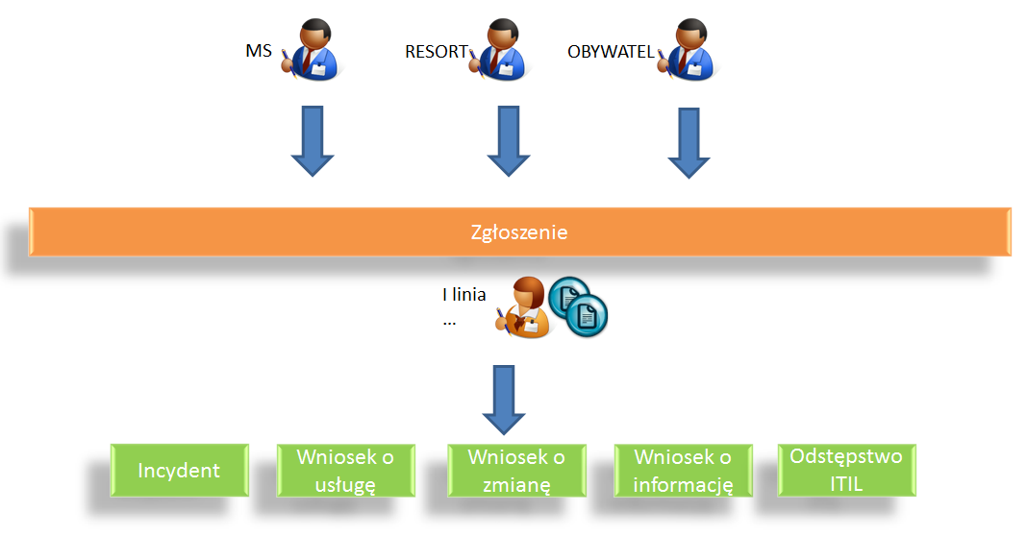
Rysunek 1 Podział Zgłoszenia na poszczególne kategorie
Zgłoszenia zarejestrowane przez użytkowników obsługuje/rozwiązuje I linia wsparcia (ServiceDesk). Dodatkowo I linia wsparcia ma możliwość rejestracji Zgłoszenia w imieniu osoby zgłaszającej np. gdy zgłoszenie zostało wykonane poprzez kanał telefoniczny.
Następnie przekazywane są na II linię wsparcia (w zależności od kategorii Zgłoszenia wybranej przez użytkownika): Incydenty lub Wnioski, które wymagają obsługi/rozwiązania przez II linię wsparcia.
W zależności od kategorii Zgłoszenia, na II linię wsparcia przekazywany jest utworzony w systemie nowy obiekt: Incydent w tym odstępstwo ITIL, Wniosek o informację lub Wniosek o usługę.
Odrębnie obsługiwany jest wniosek o zmianę, z którego, w zależności od podkategorii Zgłoszenia, może być utworzona zmiana standardowa lub zmiana niestandardowa.
Poniżej został przedstawiony cykl życia Zgłoszenia oraz Incydentu/Wniosku.

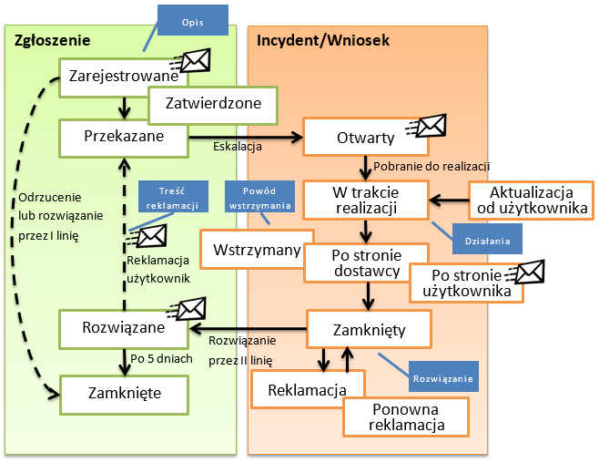
Rysunek 2. Cykl życia Zgłoszenia
Tak jak zostało to przedstawione na rysunku 2 w trakcie swojego cyklu życia Zgłoszenie może przyjmować statusy:
- Zarejestrowane – po utworzeniu rekordu Zgłoszenia w systemie.
- Przekazane – po przekazaniu Zgłoszenia do II linii.
- Rozwiązane – po zamknięciu obiektu (Incydentu, wniosku lub zmiany) powiązanego ze Zgłoszeniem.
- Zamknięte – po upływie okresu czasu przewidzianego na Reklamację, od daty uzyskania statusu Rozwiązane.

opis formatki Zgłoszenia
Operacje realizowane przez Operatora I linii są wykonywane w formatce Zgłoszenia.
Każda formatka Zgłoszenia dzieli się na poszczególne sekcje. Każdą sekcję można rozwinąć poprzez kliknięcie na znak „+” oznaczony na poniższym rysunku.
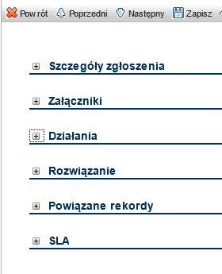

Rysunek 3. podział na sekcje w zgłoszeniu

Szczegóły zgłoszenia
Sekcję „Szczegóły Zgłoszenia” można podzielić na pięć części przedstawionych na poniższym rysunku.
1
2
3
4
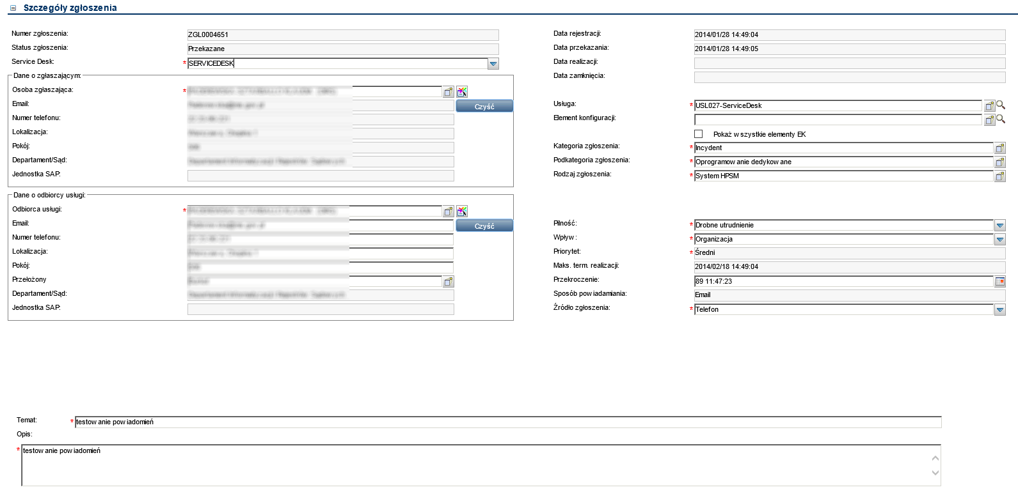
5
Rysunek 4. Sekcja „Szczegóły Zgłoszenia”
Każda część zawiera istotne informacje o zgłoszeniu i została opisana w poniższych punktach.
- Część pierwsza (Rysunek 5) przedstawia podstawowe informacje o Zgłoszeniu takie jak:
- Numer Zgłoszenia – unikalny numer Zgłoszenia rozpoczynający się prefiksem „ZGL”.
- Status Zgłoszenia – określa na jakim etapie procesu znajduje się Zgłoszenie. Lista statusów została przedstawiona w punkcie 2.
- ServiceDesk – określa do której grupy z I linii wsparcia trafi Zgłoszenie po rejestracji.
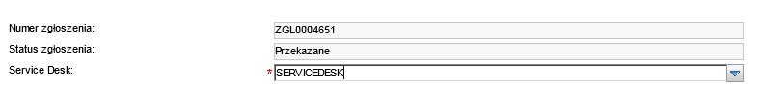
1
Rysunek 5. Sekcja „Szczegóły Zgłoszenia” – podstawowe informacje
- Druga część formatki (Rysunek 6) prezentuje informacje o osobie Zgłaszającej oraz Odbiorcy usługi. Zawarto tutaj takie informacje jak
- adres email Zgłaszającego/Odbiorcy usługi,
- numer telefonu,
- lokalizacja,
- numer pokoju,
- bezpośredni przełożony oraz
- departament w którym pracuje Zgłaszający/Odbiorca usługi.
Warto jednak zwrócić uwagę, iż w przypadku Zgłaszającego, Operator nie może modyfikować jego danych. Jednak w przypadku Odbiorcy usługi Operator może modyfikować dowolne informacje.
Różnica pomiędzy Zgłaszającym oraz Odbiorcą usługi została przedstawiona w słowniku niniejszego dokumentu, a dokładniejszy opis wyboru Zgłaszającego oraz Odbiorcy usług przedstawiono w punkcie 3.1.3, który dotyczy rejestracji Zgłoszenia przez I linię.
2
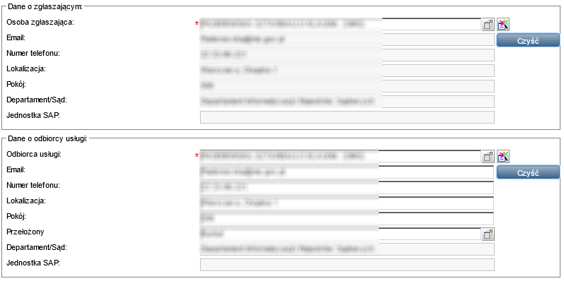
Rysunek 6. Sekcja „Szczegóły Zgłoszenia” – Zgłaszający i Odbiorca usługi
- W części trzeciej (Rysunek 7) prezentowane są wszystkie terminy jakich dotyczy Zgłoszenie:
- Data rejestracji – data rejestracji Zgłoszenia.
- Data przekazania – data przekazania Zgłoszenia do II linii wsparcia.
- Data realizacji – data zrealizowanego Zgłoszenia.
- Data zamknięcia – data pełnego zamknięcia Zgłoszenia wraz z okresem reklamowania.
3
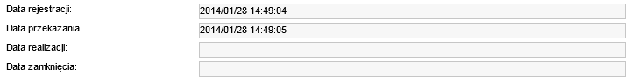
Rysunek 7. Sekcja „Szczegóły Zgłoszenia” – Terminy
- W czwartej części (Rysunek 8) następuje klasyfikacja oraz określenie priorytetu dla danego Zgłoszenia.
- Usługa – lista usług jakie są dostępne dla danego Odbiorcy usług
- Element EK – lista elementów konfiguracji, które są przypisany do Odbiorcy usług
- „Pokaż wszystkie elementy EK” – zaznaczenie tej pozycji powoduje wyświetlenie wszystkich EK dostępnych w systemie
- Kategoria Zgłoszenia – Typ Zgłoszenia, który determinuje jaki proces zostanie uruchomiony.
Określa formatki, wymagane pola, domyślne Grupy Wsparcia itd.
Obecnie zdefiniowano: Incydent, Wniosek o zmianę, Wniosek o usługę i Wniosek o informację.
- Podkategoria Zgłoszenia – lista dostępnych obszarów Zgłoszenia określonych dla danego typu Zgłoszenia.
- Rodzaj Zgłoszenia – trzeci poziom klasyfikacji Zgłoszenia określa najmniejszy obszar, którego „dotyka” Zgłoszenie.
- Pilność – Względny priorytet obsługi Zgłoszenia z punktu widzenia użytkownika.
- Wpływ – Miara zasięgu Zgłoszenia, przekłada się na ilość osób lub lokalizacji dotkniętych awarią lub wnioskiem o zmianę.
- Priorytet – Bezwzględny priorytet realizacji dla obiektu, wyliczany automatycznie na podstawie pilności i wpływu. Jest głównym składnikiem do wyliczenia terminu realizacji Zgłoszenia.
- Maks. Term. Realizacji – Maksymalny termin w jakim Zgłoszenie powinno zostać zrealizowane.
- Przekroczenie - Jeśli termin realizacji zostanie przekroczony bezpośrednio pod polem „Maks. Term. realizacji” pojawia się dodatkowe pole informujące o wielkości przekroczenia terminu (dni hh:mm:ss)
- Sposób powiadomienia – określa w jaki sposób użytkownik końcowy powinien być poinformowany w poszczególnych etapach procesu realizacji Zgłoszenia. W systemie dostępne są trzy opcje: Email, Telefon lub Brak.
- Źródło Zgłoszenia – określa źródło z jakiego pochodzi Zgłoszenie. Dostępne możliwości:
  - Fax
  - Kontakt bezpośredni
  - Telefon
  - Email
  - Pismo
  - Telefon od Obywatela
  - Formularz od Obywatela
Wybór źródła Zgłoszenia „Telefon od Obywatela” lub „Formularz od Obywatela” skutkuje wyświetleniem dodatkowej sekcji dotyczącej danych o obywatelu. Dokładny opis procesu rejestracji Zgłoszenia od Obywatela znajduje się w punkcie 3.2.
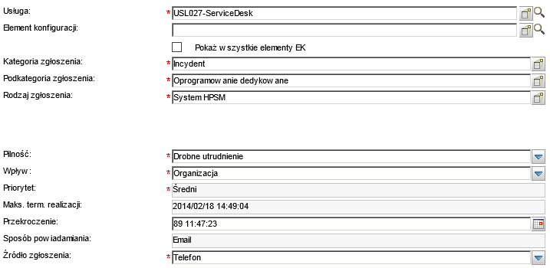
4
Rysunek 8. Sekcja „Szczegóły Zgłoszenia” – Klasyfikacja Zgłoszenia
Dokładna procedura klasyfikacji Zgłoszenia została opisana w punkcie 3.1.4.
- W ostatniej części (Rysunek 9) Operator powinien uzupełnić temat Zgłoszenia oraz dokonać szczegółowego opisu Zgłoszenia.
5
Rysunek 9. Sekcja „Szczegóły Zgłoszenia” – Temat i opis Zgłoszenia
Jeśli departamentem odbiorcy usługi jest sąd i odbiorca usługi ma wprowadzony numer ZSRK, nad tematem zgłoszenia pokazywana jest dodatkowa sekcja pokazująca strukturę organizacyjną sądów, w której departament odbiorcy usługi jest najniższym stopniem struktury, tzn:
- Jeśli departamentem jest sąd rejonowy, w strukturze widnieje sąd rejonowy, okręgowy i apelacyjny – jeśli sąd rejonowy pełni rolę sądu funkcjonalnego, obok numeru finansowego tego sądu widoczny jest także numer SAP sądu funkcjonalnego;
- Jeśli departamentem jest sąd okręgowy, struktura pokazuje sąd okręgowy i sąd apelacyjny;
- Jeśli departamentem jest sąd apelacyjny, w strukturze widnieje tylko ten właśnie sąd.
Strukturę sądów pokazano na rysunku 10.
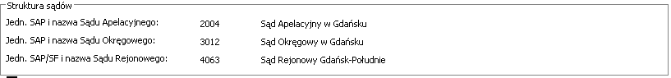
Rysunek 10. Struktura sądów w oknie zgłoszenia

Sekcja „załączniki”
Obsługa dodawania załączników została opisana w rozdziale 3.1.7 niniejszej dokumentacji, w opisie procesu rejestracji przez I linię nowego Zgłoszenia.
Dodatkowo podczas przeglądania Zgłoszenia Operator I linii poprzez naciśnięcie przycisku
„Z Incydentu” w sekcji „Załączniki” może sprawdzić zawartość sekcji „Załączniki”
w Incydentach/Wnioskach powiązanych z danym Zgłoszeniem (Rysunek 11), z zastrzeżeniem, iż w zgłoszeniach dla usług „USL034-PESEL-SAD” i „USL035-NOE-SAD”, widoczność sekcji „Załączniki” jest ograniczona tylko do osoby zgłaszającej i odbiorcy usługi oraz członków aktualnie przypisanej do zgłoszenia grupy wsparcia.
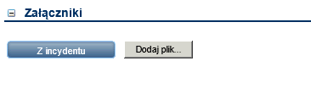

Rysunek 11. Opcja podglądu załączników w powiązanych rekordach
Po naciśnięciu przycisku powinna pojawić się tabelka z złącznikami przypisanymi do danego Incydentu/Wniosku. O ile taki Incydent/Wniosek istnieje.
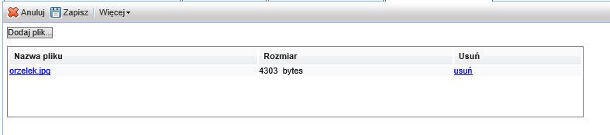
Rysunek 12. Tabelka z załacznikami dostępnymi w powiązanych rekordach
Operator może taki załącznik przejrzeć a następnie wrócić do okna Zgłoszenia wybierając opcję „Anuluj” oraz dodać nowy załącznik.
Należy jednak pamiętać że maksymalny rozmiar załącznika to 2MB a suma wszystkich załączników nie powinna przekroczyć 10MB.

Działania
W ramach rejestracji postępu prac nad rozwiązaniem Zgłoszenia można rejestrować czynności w sekcji „Działania”.
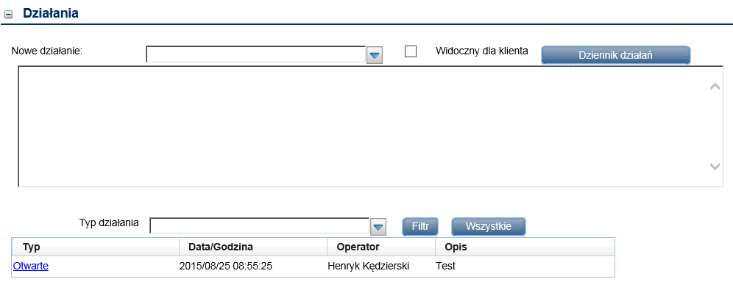
Rysunek 13. Sekcja „Działania” w formularzu Zgłoszenia
Czynności wybierane w polu „Nowe działanie” (Rysunek 14) mają znaczenie informacyjne i nie pociągają za sobą automatycznych aktualizacji w systemie. Każde działanie wymaga wprowadzenia opisu.
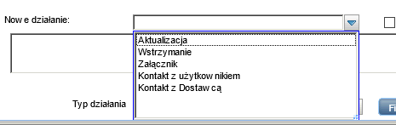

Rysunek 14 Lista wyboru w polu „Nowe działanie”
Zaznaczenie checkboxu „Widoczny dla klienta” (Rysunek 15) oznacza, że zarejestrowane działanie będzie widoczne dla osoby Zgłaszającej i Odbiorcy usługi.
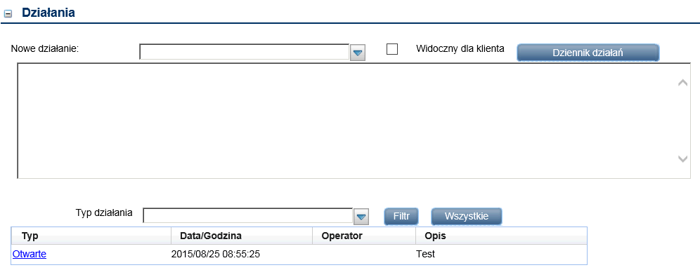

Rysunek 15 Opcja „Widoczne dla klienta”
Jeśli checkbox nie zostanie zaznaczony, wprowadzone działanie nie będzie widoczne dla wymienionych osób.
Zarejestrowane działania po użyciu opcji „Zapisz” w Dzienniku Działań dostępnym za pośrednictwem przycisku [Dziennik Działań] (Rysunek 16).
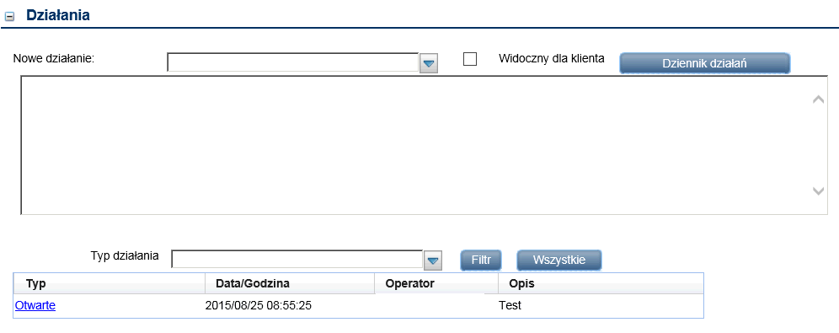

Rysunek 16 Przycisk dziennika działań
Użycie tego przycisku powoduje wyświetlenie Dziennika działań na ekranie (Rysunek 17).
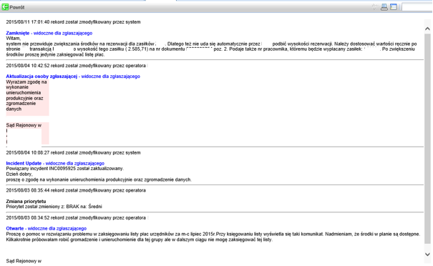
Rysunek 17 Działania zapisane w dzienniku działań
Zmieniony kolor nagłówka z dopiskiem „ – widoczne dla zgłaszającego” oznacza, że dana czynność była oznaczona jako widoczna dla klienta. Kolorowane jest także tło treści aktualizacji od użytkownika.
Jeśli Dziennik działań (Historia zgłoszenia) zawiera więcej działań niż mieści się na ekranie, z prawej strony listy działań wyświetla się pasek przewijania umożliwiając przeglądanie całej listy.
Historię działań można także przeglądać wybierając typ działań lub wszystkie działania albo pojedyncze działania w części formatki zgłoszenia zaznaczonej na rysunku 16 zielonym prostokątem.
Warto jednak pamiętać, że żadne z wybranych działań nie skutkuje wysyłaniem powiadomień oraz nie zatrzymuje naliczania SLA zgodnego z umową dla danej usługi.
Jeśli Zgłoszenie jest powiązane z Incydentem lub Wnioskiem, do Dziennika działań będą przenoszone również te czynności z powiązanych rekordów, które zostały tam oznaczone jako widoczne dla użytkownika oraz informacje dotyczące zamknięcia Incydentu czy wniosku wraz z kodem i opisem zamknięcia.

Rozwiązanie
Sekcja „Rozwiązanie” służy do wprowadzania kodu zamknięcia i opisywania sposobu rozwiązania Zgłoszenia.
Dokładny opis procedury zamykania/rozwiązania Zgłoszenia został opisany w punkcie 3.4.
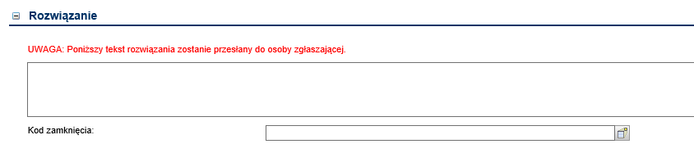
Rysunek 18 Sekcja „Rozwiązanie” Zgłoszenia

Powiązane rekordy
Jeśli Zgłoszenie jest powiązane z innymi rekordami, np. Incydentem, Wnioskiem o informację, Wnioskiem o usługę lub zmianą, odszukanie tych obiektów odbywa się na formatce Zgłoszenia, w zakładce „Powiązane rekordy”.
Po otworzeniu Zgłoszenia i przejściu na zakładkę „Powiązane rekordy” można przejść do szczegółów powiązanego rekordu po kliknięciu w kolumnie „ID” na identyfikator wybranego rekordu.
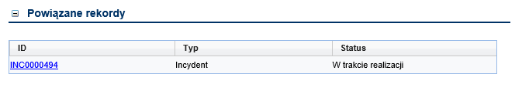

Rysunek 19. Powiązane rekordy

SLA
Zgodnie z umową SLA Zgłoszenia mają obowiązujący czas reakcji.
SLA dla Zgłoszenia pokazane jest w sekcji „SLA”.
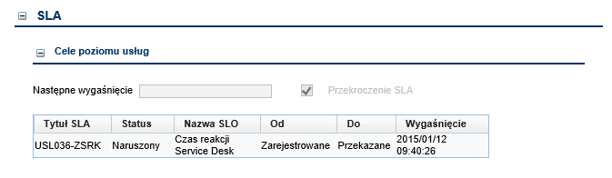
Rysunek 20 czasu reakcji
Dodatkowo, w oknie Zgłoszenia jest pole „Maks. Term. realizacji” (Rysunek 21). W pole to przy tworzeniu Zgłoszenia wstawiany jest systemowo termin wynikający z określonego z SLA czasu reakcji, a jeśli Zgłoszenie jest eskalowane do Incydentu lub wniosku powiązanego z SLA – w pole jest wstawiany obowiązujący czas realizacji Incydentu czy Wniosku.
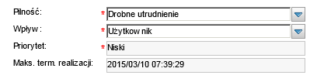

Rysunek 21. Termin realizacji Zgłoszenia
Jeśli Zgłoszenie jest powiązane z więcej niż jednym rekordem, w pole jest wstawiany najkrótszy termin realizacji z tych rekordów.
Jeśli termin realizacji został przekroczony, poniżej widoczne jest pole „Przekroczenie”, z wyliczonym czasem przekroczenia (Rysunek 22).
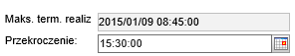

Rysunek 22. Przekroczenie terminu realizacji
Dopóki nie minął zgodny z SLA termin podjęcia Zgłoszenia, w sekcji „SLA” -> „Nadchodzące alerty” widnieje lista alertów dla Zgłoszenia z czasami ich wysyłania (Rysunek 23). 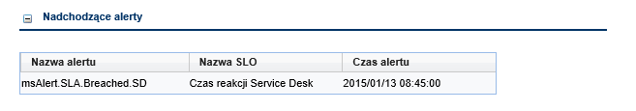
Rysunek 23. Zdefiniowane alerty
Jeśli czas został przekroczony i alert został wysłany – jest usuwany z sekcji alertów.

Rejestracja/ Przyjęcie/ Rozwiązanie/ Przekazanie Zgłoszeń

Rejestracja nowego Zgłoszenia przez I linię

Wybór kolejki
Po pierwszym zalogowaniu do systemu HP SM Operator I linii otrzyma widok kolejki
„Zadania do zrobienia”, w której wyświetlana jest lista przypisanych Zgłoszeń do grupy Operatora.
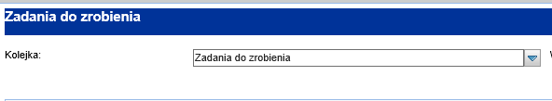

Rysunek 24. Kolejka „Zadania do zrobienia”
Operator ma do wyboru kilka różnych kolejek poprzez które, w łatwy sposób może przemieszczać się pomiędzy poszczególnymi obiektami w systemie.
Zmiany kolejki dokonuje się poprzez wybór odpowiedniego obiektu z dostępnej listy kolejek tak jak przedstawia to poniższy rysunek.
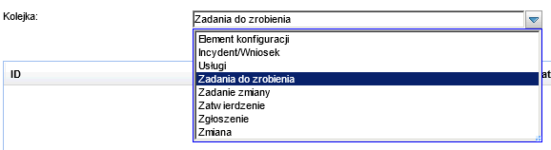

Rysunek 25. Lista kolejek do wyboru
Aby przejść do „Zgłoszeń” należy z dostępnej listy wybrać kolejkę „Zgłoszenie” jak na poniższym rysunku.

Rysunek 26 Wybór kolejki „Zgłoszenie”

Metody rejestracji nowego zgłoszenia
Z kolejki Zgłoszeń Operator może dokonać rejestracji nowego Zgłoszenia poprzez kliknięcie na przycisk „Nowy” (Rysunek 27).
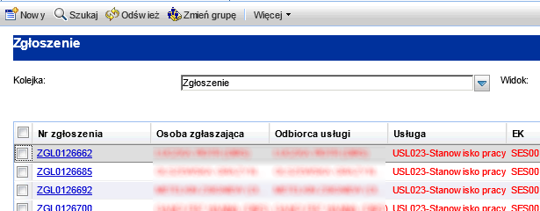

Rysunek 27. opcje rejestracji nowego Zgłoszenia z kolejki
Drugą metodą na rejestrację nowego Zgłoszenia jest wybór opcji „Nowe Zgłoszenie” z menu „ServiceDesk”, które znajduje się po lewej stronie ekranu (Rysunek 28).
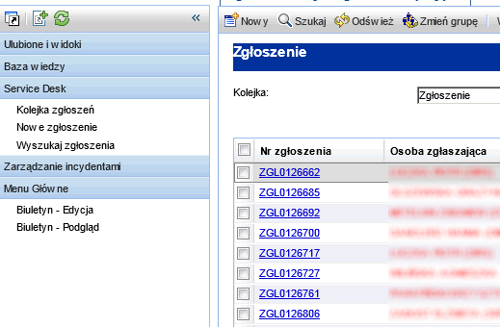

Rysunek 28 opcje rejestracji nowego Zgłoszenia z menu
Po wybraniu opcji „Nowe Zgłoszenie” lub opcji „Nowy” pojawia się formatka nowego Zgłoszenia (Rysunek 29).
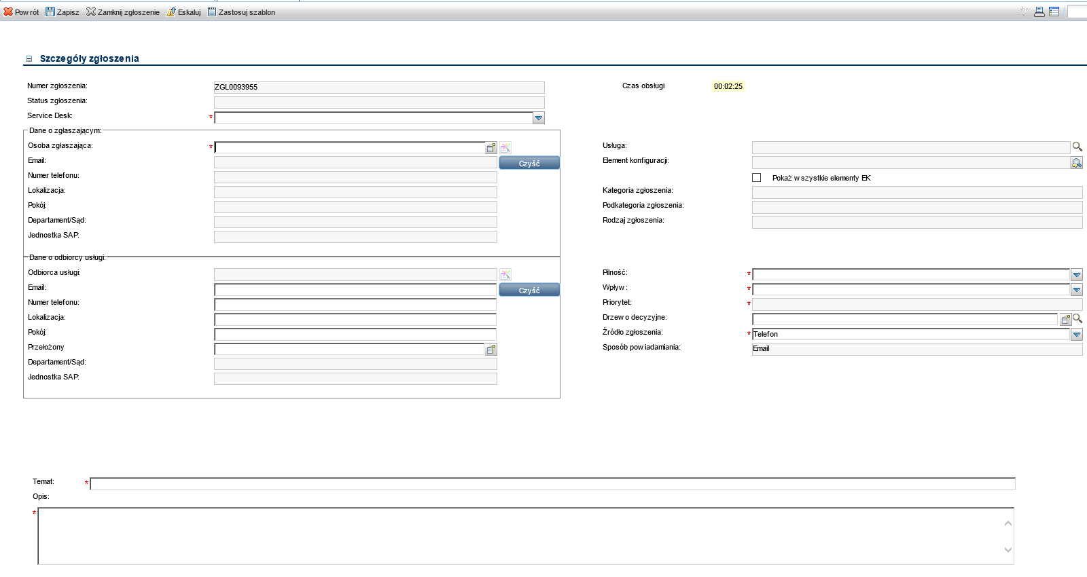
Rysunek 29 Okno rejeStracji nowego Zgłoszenia
Pola na formatce oznaczone * (czerwoną gwiazdką) są polami obowiązkowymi do wypełnienia. Automatycznie nadawany jest kolejny numer Zgłoszenia.

Wprowadzenie podstawowych danych dla nowego Zgłoszenia

Podczas rejestracji nowego zgłoszenia należy na początek wybrać osobę Zgłaszającą (sekcja „Dane o Odbiorcy usługi” wypełni się automatycznie danymi osoby Zgłaszającej).
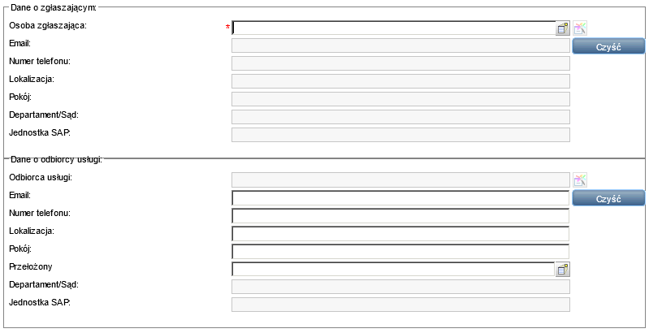
Rysunek 30. Dane o Zgłaszającym i Odbiorcy usług
Operator może tego dokonać wprowadzając Nazwisko osoby Zgłaszającej i klikając przycisk „Wypełnij pole” (Rysunek 31).
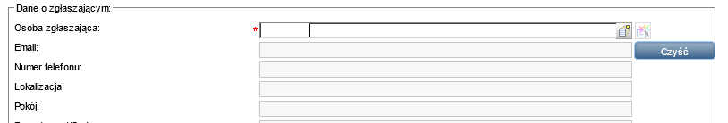

Rysunek 31. Wprowadzanie danych Zgłaszającego
System automatycznie uzupełni dane osoby Zgłaszającej oraz Odbiorcy usługi (Rysunek 32).
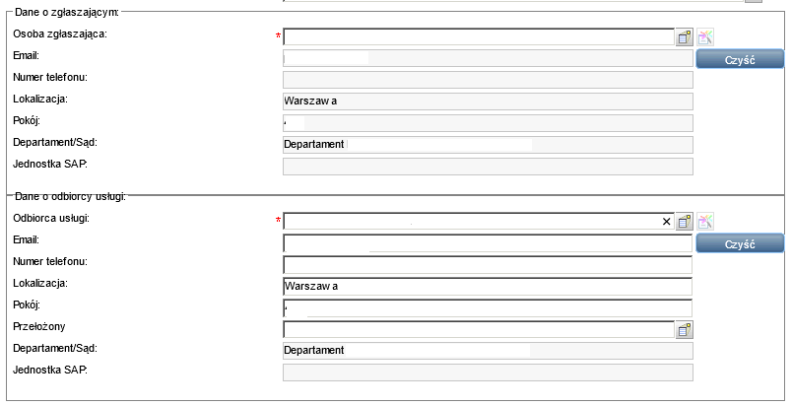
Rysunek 32. Uzupełnienie danych osobowych przez system
Jeśli wprowadzone dane powtarzają się w systemie to wyświetlona zostanie lista osób do wyboru. Odpowiednią osobę Zgłaszającą wybiera się poprzez podwójne kliknięci na rekord w kolumnie „Nazwisko i imię” (Rysunek 33).
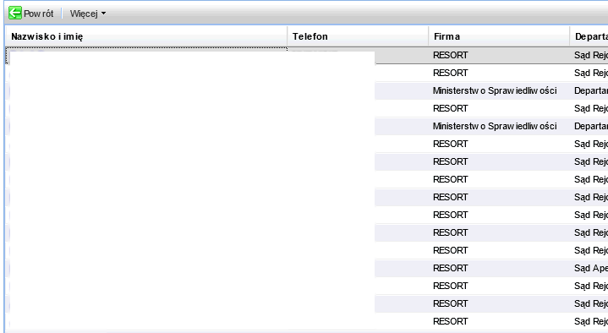

Rysunek 33. wybór osoby Zgłaszającej z listy
Jeśli Odbiorca usługi i osoba Zgłaszająca to dwie różne osoby, należy użyć przycisku „Czyść” w sekcji „Dane o Odbiorcy usługi” (Rysunek 34).
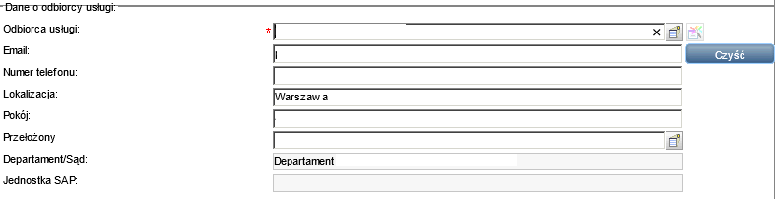

Rysunek 34. Czyszczenie danych osobowych
Następnie wybrać Odbiorcę usługi podobnie jak to miało miejsce w przypadku osoby Zgłaszającej (Rysunek 35). Po kliknięciu na przycisk „Wypełnij pole” system automatycznie uzupełni pozostałe dane.
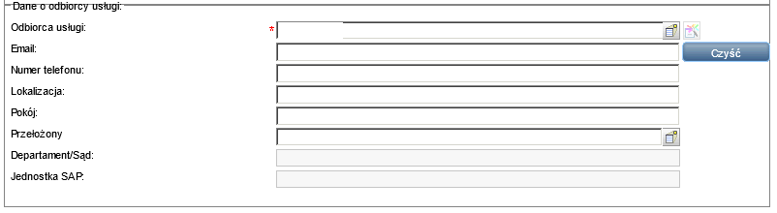

Rysunek 35. Uzupełnienie danych o Odbiorcy usługi
Jeśli Odbiorca usługi ma w danych kontaktowych zarejestrowaną osobę przełożoną, pole „Przełożony” wypełni się automatycznie (pole to jest obowiązkowe dla wniosku o zmianę standardową, dla której podkategorią Zgłoszenia jest „Zmiana standardowa”)
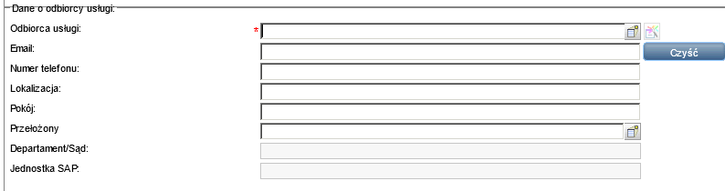

Rysunek 36. Wybór przełożonego

Określenie usługi i klasyfikacji dla nowego Zgłoszenia
Podczas rejestracji nowego zgłoszenia bardzo istotne jest określenie prawidłowej usługi z dostępnej dla danego użytkownika listy usług. Można tego dokonać wybierając przycisk „Wypełnij pole Usługa” w polu „Usługa”.
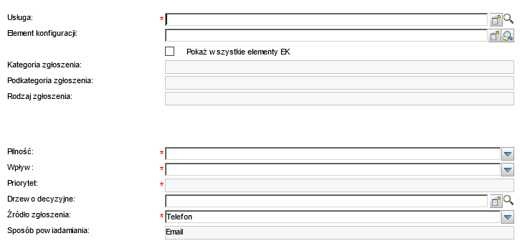

Rysunek 37. Wybór usługi
Następnie pojawi się lista dostępnych usług dla danego użytkownika z której należy wybrać odpowiednią usługę klikając w nazwę danej usługi w kolumnie „Nazwa” (Rysunek 38).
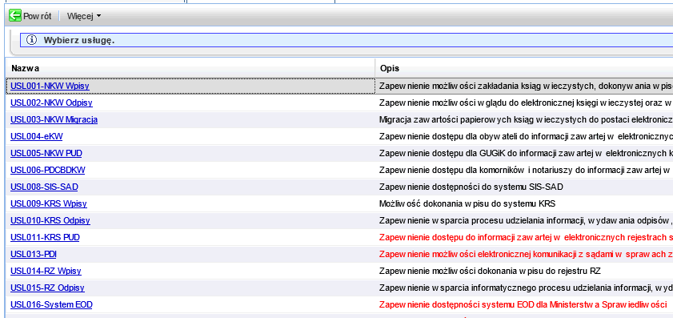

Rysunek 38. Lista dostępnych usługi dla danego pracownika
Po wyborze usługi system przejdzie do listy kategorii Zgłoszenia.
Wybrać Kategorię Zgłoszenia z listy klikając na określoną kategorię.
Prawidłowe określenie kategorii Zgłoszenia:
- Jeśli potrzebujesz pomocy w usunięciu awarii lub innej niesprawności sprzętu albo oprogramowania - wybierz „Incydent”
- Jeśli potrzebujesz informacji - wybierz „Wniosek o informację”
- Jeśli potrzebujesz dostępu do sieci, usługi lub oprogramowania – wybierz „Wniosek o usługę”
- (Jeśli potrzebujesz nowego sprzętu, oprogramowania na Twoim komputerze lub zmiany konfiguracji - wybierz „Wniosek o zmianę” ) nie dotyczy użytkowników z Resortu
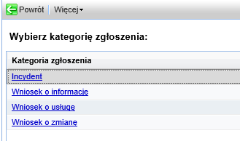

Rysunek 39. Lista kategorii Zgłoszenia
Po wyborze odpowiedniej kategorii pojawi się lista dostępnych dla niej podkategorii. Dostęp do podkategorii „Nadanie/Odebranie/Modyfikacja uprawnień” (wnioski o nadanie/odebranie dostępu) został ograniczony do wybranych osób, w stosunku do wszystkich użytkowników wymienionych usług.
Wybrać podkategorię Zgłoszenia z listy.
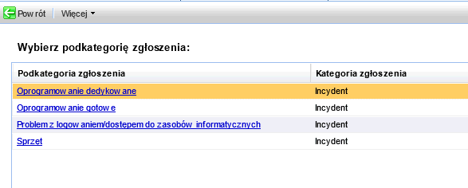

Rysunek 40. Lista podkategorii Zgłoszenia
Po wyborze podkategorii pojawi się określona lista rodzajów Zgłoszenia dla wybranej podkategorii.
Wybrać rodzaj Zgłoszenia z dostępnej listy klikając na wybrany rodzaj w kolumnie „Rodzaj Zgłoszenia”.
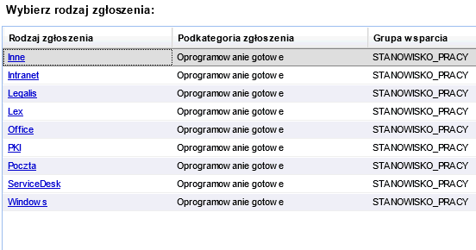

Rysunek 41. Wybór rodzaju Zgłoszenia
Po wyborze rodzaju Zgłoszenia system powróci do formatki Zgłoszenia i uzupełni wszystkie wprowadzone wcześniej informacje o Usłudze i kategorii Zgłoszenia.
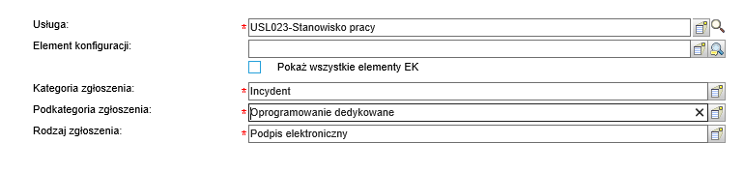
Rysunek 42 Uzupełnione dane o usłudze i kategorii Zgłoszenia

Określenie Wpływu, Pilności i Priorytet dla nowego Zgłoszenia
Wypełnić pole „Pilność” wybierając jedną z dostępnych opcji na liście.
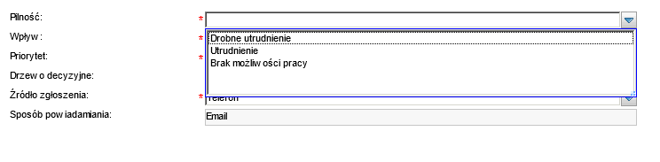

Rysunek 43. Wybór „Pilności”
Wypełnić pole „Wpływ” wybierając jedną z dostępnych opcji na liście.
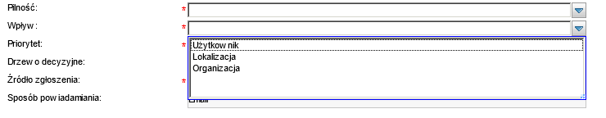

Rysunek 44 Wybór „Wpływ”
Po wyborze wpływu i pilności system automatycznie ustawi odpowiedni priorytet (Rysunek 44).
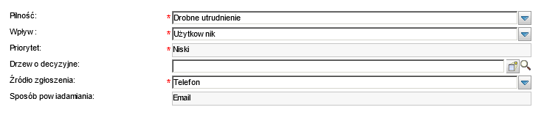

Rysunek 45. Automatyczne ustawienie priorytetu
Jeśli to konieczne – zmienić domyślne wartość w polu „Źródło Zgłoszenia” wybierając odpowiednią z dostępnej listy (Rysunek 46).
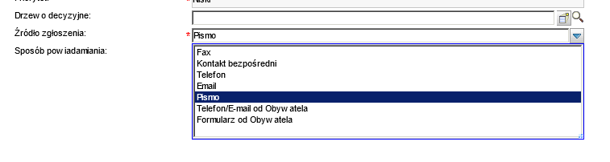

Rysunek 46. Wybór „Źródła Zgłoszenia”

Wprowadzenie pozostałych danych dla nowego zgłoszenia
Po wypełnieniu podstawowych informacji jak osoba zgłaszająca, odbiorca usługi oraz określeniu usługi i klasyfikacji Operator powinien uzupełnić pozostałe pola takie jak „Temat” Zgłoszenia, „Opis” czy dodać odpowiedni element konfiguracji o ile jest to konieczne (dodanie elementu konfiguracji nie jest wymagane i jest wykorzystywane tylko przez Ministerstwo Sprawiedliwości).
- W pierwszej kolejności Operator powinien sprawdzić czy system poprawnie przypisał odpowiednią I linię, do której powinno trafić Zgłoszenie.
Wyboru odpowiedniej I linii wsparcia można dokonać z dostępnej listy.
Listę można rozwinąć poprzez kliknięcie na „trójkąt” wskazany na poniższym rysunku:
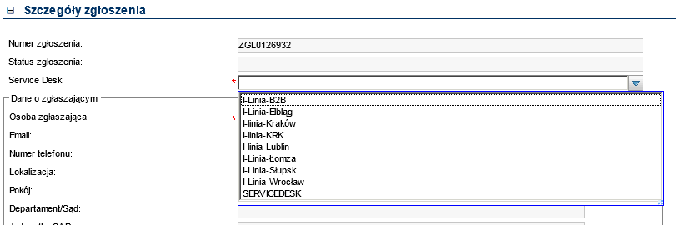

Rysunek 47. Lista do wyboru I linii wsparcia
- Następnie może określić element konfiguracji – jeśli Zgłoszenie jest związane z elementem konfiguracji (wykorzystywane tylko przez Ministerstwo Sprawiedliwości).
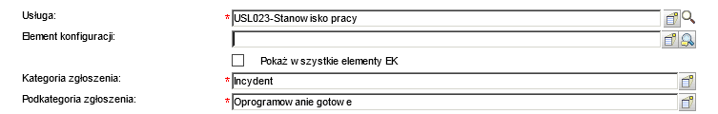
Rysunek 48. Wybór elementu konfigiuracji
Jeśli zostanie zaznaczona opcja „Pokaż wszystkie elementy EK”(Rysunek 49) to system wyświetli listę wszystkich EK jakie są w nim zawarte.
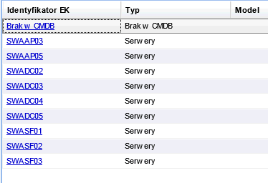
Rysunek 49. Oznaczenie opcji „Pokaż wszystkie elementy EK”
Jeśli pozostanie odznaczona to system wyświetli listę zawierającą tylko te EK, które są przypisane do danego pracownika.
Wybór odpowiedniego EK należy dokonać poprzez kliknięcie na nazwę EK w kolumnie „Identyfikator EK”.

Rysunek 50. Lista EK przypisana do pracownika
- Na końcu Operator powinien wpisać temat Zgłoszenia i jego opis.
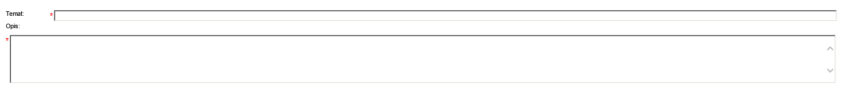
Rysunek 51 Temat i opis Zgłoszenia

Dodanie załącznika do nowego zgłoszenia
Jeśli do Zgłoszenia mają być dodane załączniki, można to zrobić w sekcji „Załączniki”, znajdującej się poniżej opisu Zgłoszenia. Sekcja rozwinie się po kliknięciu na znak „+”. Używając przycisku „Dodaj plik...” można dodać załącznik do Zgłoszenia.
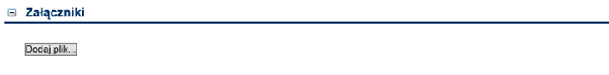

Rysunek 52 Zgłoszenie – sekcja załączników
Otworzy się wówczas okienko, które umożliwia wpisanie konkretnej lokalizacji pliku do załączenia lub – po użyciu przycisku „Przeglądaj” – do połączenia z Eksploratorem Windows, aby w standardowy sposób odnaleźć plik do załączenia.
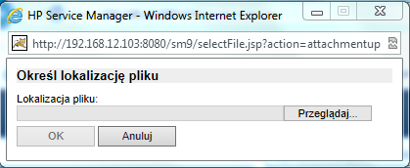
Rysunek 53 Określanie lokalizacji pliku do załączenia
Po wybraniu pliku i użyciu w powyższym oknie przycisku „OK”, wybrany plik zostanie załączony do Zgłoszenia.
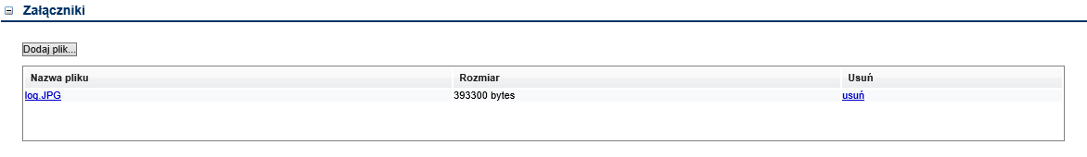
Rysunek 54 Załączony plik w sekcji „Załączniki”
W ten sam sposób można dodawać kolejne pliki, a jeśli któryś został błędnie wybrany – usunąć go ze Zgłoszenia używając linku „Usuń”. Należy jednak pamiętać że maksymalny rozmiar załącznika to 2MB a suma wszystkich załączników nie powinna przekroczyć 10MB.

Zakończenie rejestracji nowego zgłoszenia
Operator na końcu rejestracji nowego Zgłoszenia powinien wybrać jedną z opcji dostępną na pasku Zgłoszenia:
- „Zapisz”, która stworzy Zgłoszenie w systemie i pozwoli na jej późniejsze rozwiązanie.
- „Zamknij Zgłoszenie” – jeśli Zgłoszenie zostało rozwiązane w trakcie rejestracji (dokładny opis w rozdziale 3.4)
- „Eskaluj” – jeśli Zgłoszenie jest kierowane do II linii (dokładny opis w rozdziale 3.6).

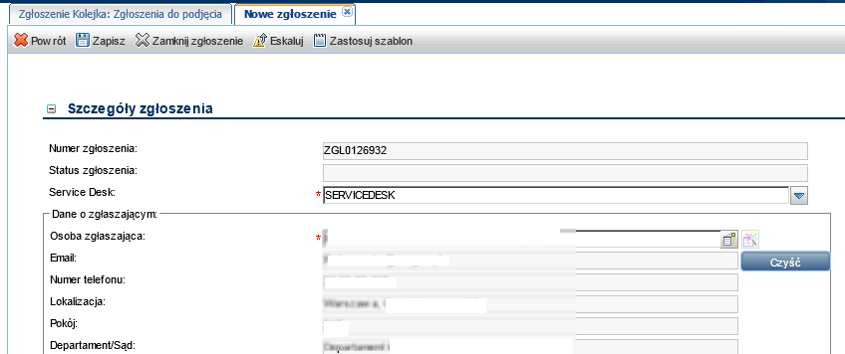

Rysunek 55. Dostępne opcje dalszego postępowania ze Zgłoszeniem
- Na co powinien zwrócić uwagę Operator podczas eskalacji:
Jeśli Zgłoszenie ma kategorię „Wniosek o zmianę” a podkategorią Zgłoszenia jest „Zmiana standardowa” – opcja „Eskaluj” nie występuje, a w zamian w menu jest opcja „Zapisz”. Takie Zgłoszenie jest wnioskiem o zmianę standardową, wymagającą akceptacji przełożonego Odbiorcy Zgłoszenia. Dopiero gdy Zgłoszenie zostanie przez niego zaaprobowane w systemie lub jeśli wniosek został zatwierdzony w formie papierowej i Operator zaznaczy odpowiedni checkbox „Wniosek zatwierdzony” (Rysunek 58) oraz zapisze wniosek – opcja „Eskaluj” się aktywuje i Zgłoszenie można eskalować.
Jeśli w zgłoszeniu wprowadzono niewłaściwą osobę Zgłaszająca, można użyć przycisku „Czyść” w sekcji dotyczącej tej osoby i wybrać właściwą osobę Zgłaszającą.
Wpisanie pierwszych liter w pole „Osoba Zgłaszająca”, a następnie kliknięcie na ikonę „Wypełnij pole” z prawej strony pola spowoduje wyświetlenie listy osób spełniających określone warunki, a kliknięcie na ikonę „Wypełnij pole” przy pustym polu spowoduje otwarcie okna, w którym można określić dodatkowe kryteria wyszukiwania (Rysunek 56).
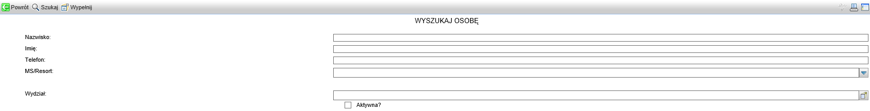
Rysunek 56 Okno wyszukiwania osoby
Ten sposób postępowania dotyczy również danych Odbiorcy Zgłoszenia, jeśli trzeba je zmienić.
Poniżej zaprezentowano wypełnioną kartę Zgłoszenia.
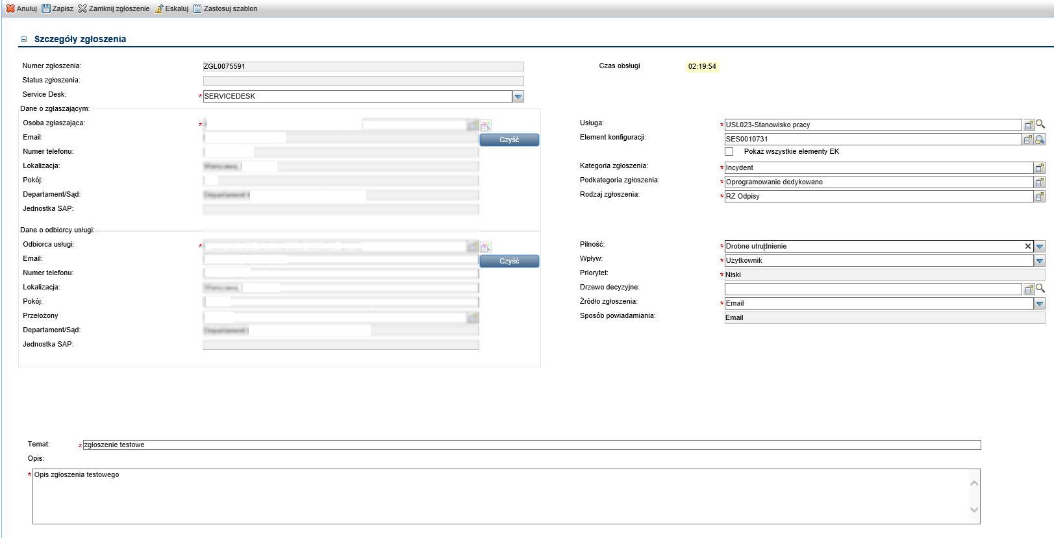
Rysunek 57 Wypełniony formularz Zgłoszenia
Wypełniony wniosek o zmianę standardową przedstawiono poniżej.
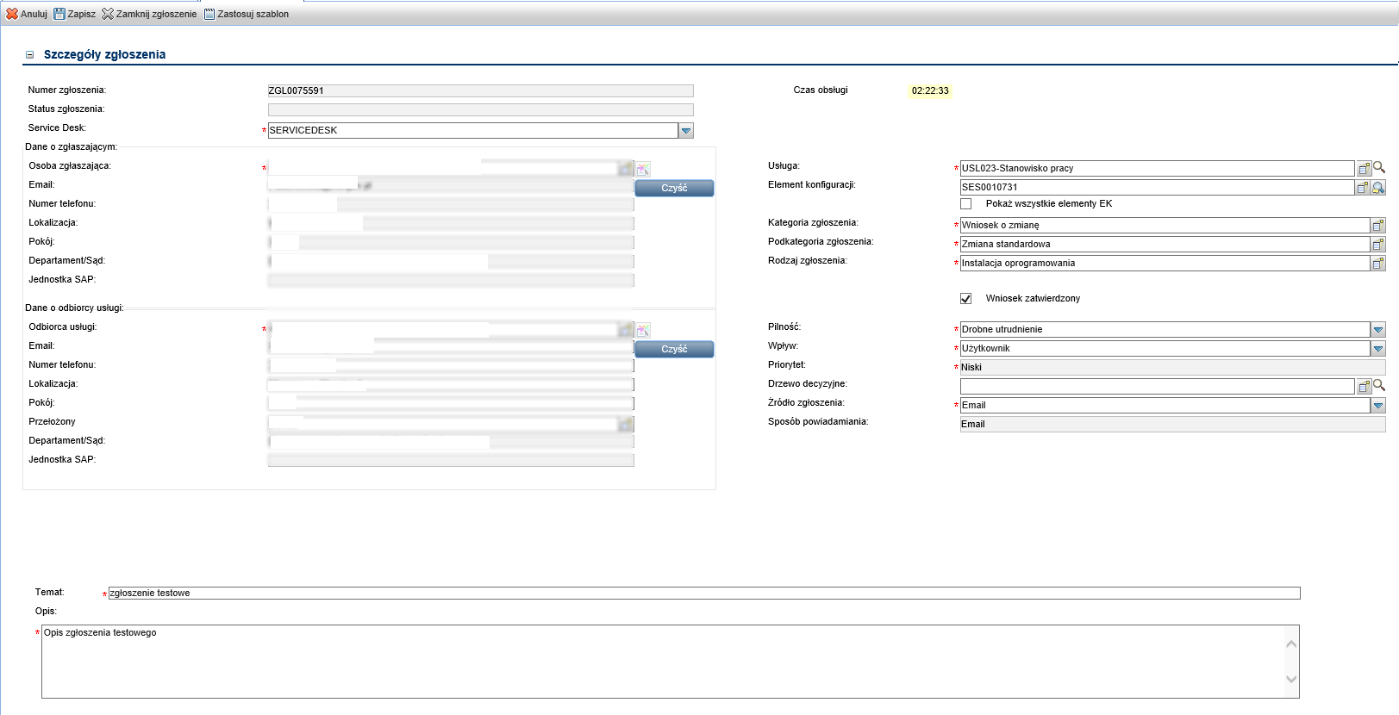
Rysunek 58 wypełniony wniosek o zmianę standardową

Rejestracja Zgłoszenia poprzez wykorzystanie gotowego szablonu
Jeśli w systemie zarejestrowano wcześniej szablony dla Zgłoszenia, przy rejestracji Zgłoszenia można użyć istniejącego szablonu. Służy do tego opcja „Zastosuj szablon”.
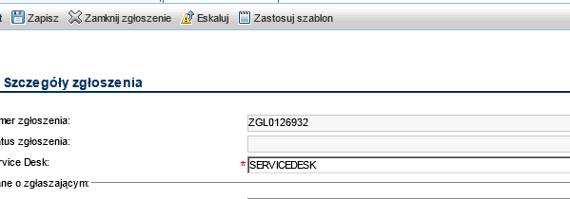

Rysunek 59 opcja: Zastosuj szablon
Użycie tej opcji otworzy na ekranie okno wyboru zarejestrowanych szablonów.
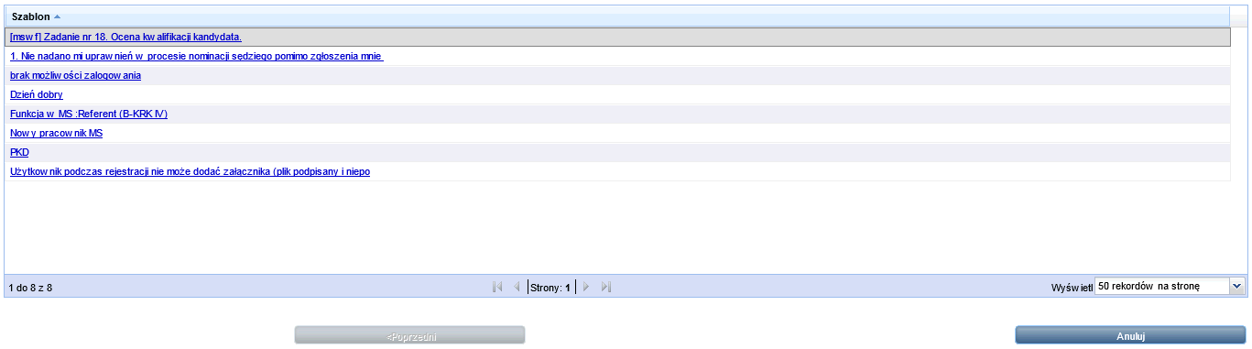

Rysunek 60 Wybór szablonu
Kliknięcie na nazwie szablony wypełni kartę Zgłoszenia informacjami z szablonu(Rysunek 60). Wystarczy wówczas zmienić tylko niezbędne informacje, oszczędzając w ten sposób czas rejestracji Zgłoszenia.

Rejestracja Zgłoszeń od obywatela
W systemie HPSM dodatkowo można dokonać rejestracji Zgłoszenia otrzymanego od „Obywatela”. Takie Zgłoszenie może zostać przekazane przez „Obywatela” poprzez email lub telefon. W celu rejestracji takiego Zgłoszenia należy wybrać z menu „ServiceDesk” opcję „Nowe Zgłoszenie”.

Rysunek 61. opcjA rejestracji nowego Zgłoszenia z menu
lub z menu na pasku opcję „Nowy”:

Rysunek 62. opcja rejestracji nowego Zgłoszenia z kolejki
System otwiera standardowy formularz nowego Zgłoszenia. Pola oznaczone * są polami wymaganymi do zarejestrowania Zgłoszenia. Automatycznie nadawany jest kolejny numer Zgłoszenia.
W pole „Osoba Zgłaszająca” należy wpisać OBYWATEL i kliknąć przycisk „Wypełnij pole” (Rysunek 63).
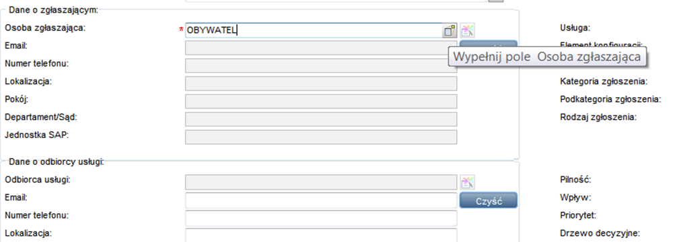

Rysunek 63 Użycie przycisku „Wypełnij pole”
Sekcja Dane o Zgłaszającym i Dane Odbiorcy usługi zostają automatycznie wypełnione (Rysunek 64).
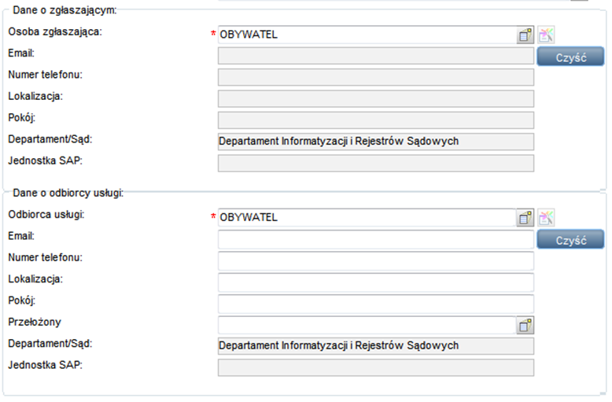
Rysunek 64 Automatyczne uzupełnienie sekcji dot. Zgłaszającego i Odbiorcy usługi
W polu „Źródło Zgłoszenia” należy wybrać z listy rozwijanej: „Telefon/E-mail od Obywatela” (Rysunek 65) .
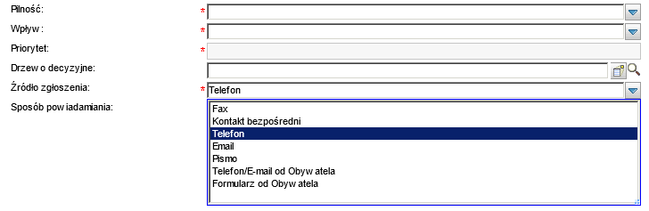

Rysunek 65 WYBÓR ŹRÓDŁA ZGŁOSZENIA
Opcja „Formularz od Obywatela” określa Zgłoszenia, które zostały zarejestrowane automatycznie poprzez formularz dostępny dla Obywatela, dostępny na stronie WWW Ministerstwa Sprawiedliwości.
Ustawienie jednej z możliwości: „Formularz od Obywatela” lub „Telefon od Obywatela” powoduje pojawienie się na formularzu dodatkowej sekcji „Dane o Obywatelu” (Rysunek 66)
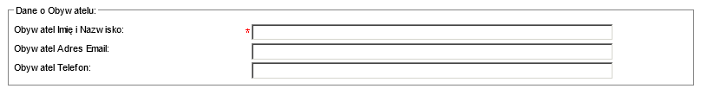
Rysunek 66. Formularz Nowe Zgłoszenie – SEKCJA DANE O OBYWATELU
Należy wypełnić pola w sekcji Dane o Obywatelu.
Obowiązkowo należy wypełnić następujące pola:
- Imię i Nazwisko Obywatela
- Adres Email Obywatela
Adres Email jest obowiązkowy, gdyż po zakończeniu realizacji Zgłoszenia system ServiceDesk automatycznie wyśle na niego powiadomienie o rozwiązaniu Zgłoszenia zawierające treść rozwiązania.
W polu „Usługa” należy kliknąć przycisk „Wypełnij pole” (Rysunek 67).

Rysunek 67. Wybór usługi
Operator powinien zostać przekierowany do listy wyboru usług przypisanych do OBYWATELA (Rysunek 68). Wybór Usługi odbywa się poprzez dwukrotne kliknięcie na wybranym rekordzie.
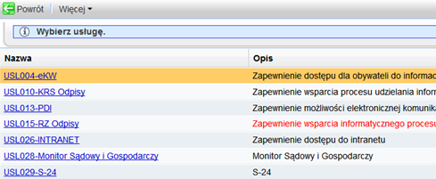

Rysunek 68. Lista dostępnych usług
Po kliknięciu na wybranym rekordzie Operator zostaje przekierowany do listy wyboru „Kategorii Zgłoszenia” tak jak w przypadku zwykłego Zgłoszenia.
Po wypełnieniu wszystkich wymaganych pól Operator w celu dalszej realizacji Zgłoszenia może wybrać jedną z dwóch opcji:
- Zamknij Zgłoszenie – jeśli Zgłoszenie zostało rozwiązane w trakcie rejestracji.
- Eskaluj – jeśli Zgłoszenie jest kierowane do II linii wsparcia.
Realizacja zamknięcia Zgłoszenia i eskalacji została opisana w punktach 3.4 oraz 3.6.

Rejestracja Zgłoszenia dla usługi ZSRK
Zgłoszenie, które dotyczy usługi ZSRK rejestruje się identycznie jak Zgłoszenia dla pozostałych usług. Dodatkowo jednak pojawia się nowa sekcja „ZSRK” na formatce Zgłoszenia (Rysunek 69).
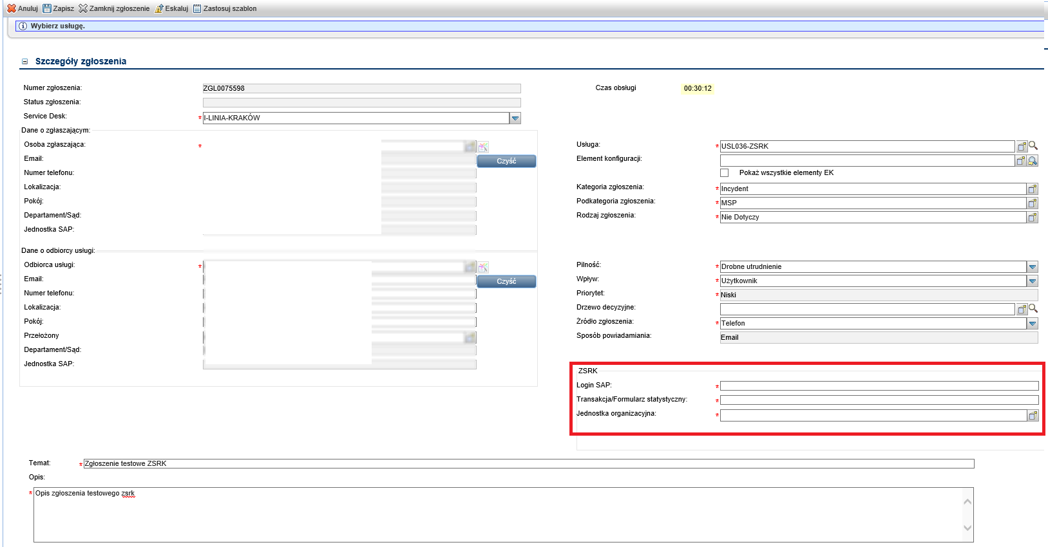
Rysunek 69. Dodatkowa sekcja dotycząca danych ZSRK
W sekcji ZSRK należy wprowadzić „Login SAP” pracownika, którego dotyczy Zgłoszenie oraz wypełnić pole „Transakcja/formularz statystyczny”.
Należy również uzupełnić jednostkę organizacyjną, do której należy dany pracownik. Można tego dokonać wpisując numer danej jednostki i zatwierdzając przyciskiem „Wypełnij pole” (Rysunek 70).
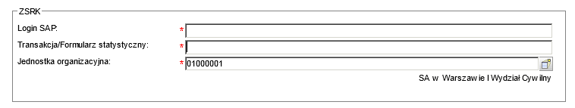

Rysunek 70. Wprowadzenie jednostki organizacyjnej dla Zgłoszenia ZSRK
Operator może również pozostawić pole puste i kliknąć na przycisk wskazany na Rysunku 70, wtedy system otworzy formularz wyszukiwania jednostki organizacyjnej, w którym można wprowadzić częściowy numer jednostki organizacyjnej bądź jej nazwę.
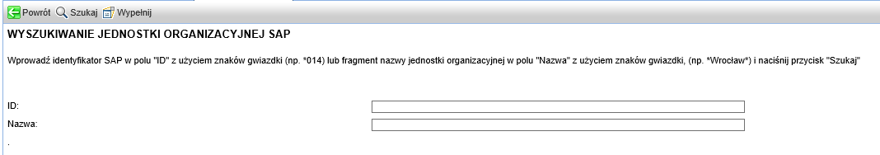
Rysunek 71. Wyszukiwarka jednostki organizacyjnej
Pozostawienie pustych pól i kliknięcie przycisku „Szukaj” spowoduje, że system wyświetli wszystkie jednostki organizacyjne, a Operator będzie mógł wybrać szukaną jednostkę z listy, klikając na jej numer w kolumnie „Id” (Rysunek 72).
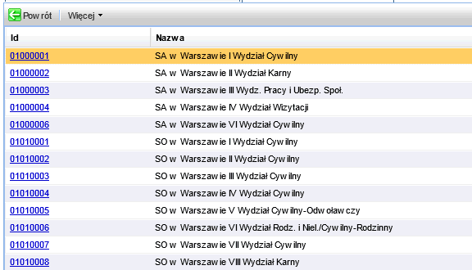

Rysunek 72. Lista jednostek organizacyjnych
Po uzupełnienie danych w sekcji „ZSRK” obsługa Zgłoszenia jest taka sama jak w przypadku pozostałych usług.

Zamknięcie Zgłoszenia
Jeśli Operator I linii może rozwiązać problem opisany w Zgłoszeniu, to powinien od razu zamknąć takie Zgłoszenie bez przekazywania do II linii.
W celu zamknięcia Zgłoszenia należy wybrać jeden z kodów w polu „Kod zamknięcia” znajdującym się w sekcji „Rozwiązanie” (Rysunek 73):
- Zrealizowane – Zgłoszenie zrealizowane w całości
- Odrzucone – Zgłoszenie zostało odrzucone
- Anulowane – Zgłoszenie anulowane przez Zgłaszającego
- Niezrealizowane – Zgłoszenie niemożliwe do realizacji z powodów formalnych lub technicznych
- Obejście – Zgłoszenie zrealizowane częściowo lub poprzez obejście
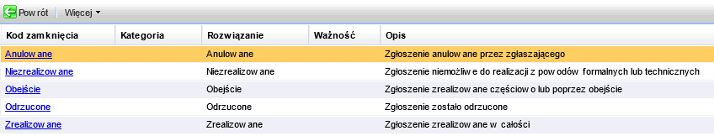

Rysunek 73. Lista kodów rozwiązania i zamknięcia
Następnie opisać sposób rozwiązania lub przyczynę odrzucenia w polu „Rozwiązanie” (Rysunek 74).
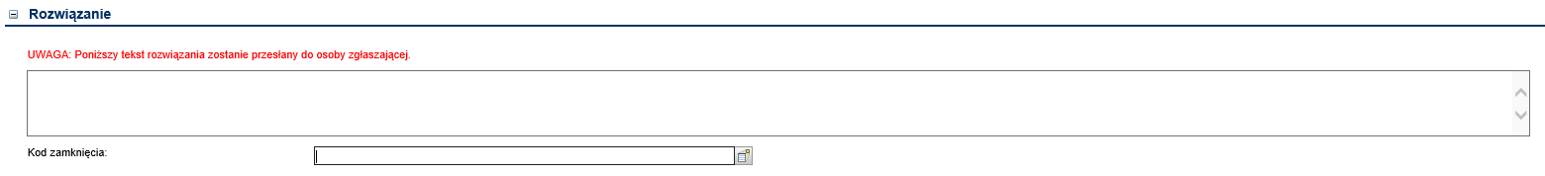

Rysunek 74. Sekcja „Rozwiązanie”
Po wybraniu kodu zamknięcia i zarejestrowaniu rozwiązania należy użyć opcji „Zamknij Zgłoszenie” (Rysunek 75).
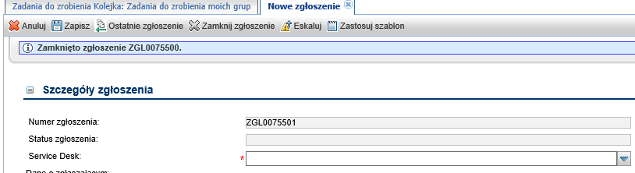

Rysunek 75. Informacja o zamknięciu Zgłoszenia
Na ekranie wyświetli się wówczas informacja o zamknięciu Zgłoszenia.
Następnie pojawi się okno rejestracji nowego Zgłoszenia z wpisanym kolejnym numerem Zgłoszenia.

Po zamknięciu powiązanego ze zgłoszeniem incydentu lub wniosku, zgłoszenie otrzymuje status „Rozwiązane” (Rysunek 76), a system generuje powiadomienie do Zgłaszającego oraz Odbiorcy usługi z informacją o rozwiązaniu Zgłoszenia.
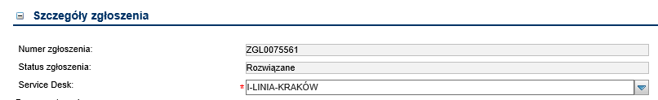
Rysunek 76. Zgłoszenie „Rozwiązane”
Pełne zamknięcie Zgłoszenia następuje po upływie okresu czasu przewidzianego na Reklamację, od daty uzyskania statusu „Rozwiązane” czyli po upływie pięciu dni. W tym przypadku system nie generuje już żadnego powiadomienia do użytkownika końcowego.

Obsługa reklamacji Zgłoszeń
Negatywna ocena rozwiązanego Zgłoszenia przez osobę Zgłaszającą lub Odbiorcę usługi jest równoznaczna z reklamacją.
Reklamację można złożyć do Zgłoszeń o typie „Incydent” i „Wniosek o usługę”, które nie zostały odrzucone lub anulowane przez użytkownika.
W systemie zdefiniowano dwa widoki reklamowanych Zgłoszeń (Rysunek 77):
- Reklamacje – dotyczą wszystkich Zgłoszeń będących aktualnie w trakcie reklamacji,
- Ponowne reklamacje – dotyczą tych aktualnie reklamowanych Zgłoszeń, które zostały negatywnie ocenione więcej niż jeden raz.
Widok Reklamacji można ustawić wybierając kolejkę Zgłoszenia i Widok Reklamacje, bądź Ponowne reklamacje (Rys. 77).
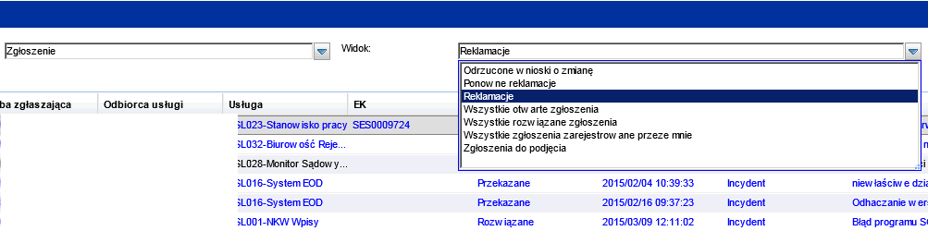

Rysunek 77. Reklamacje
Uwagi od osoby Zgłaszającej, która zareklamowała rozwiązanie Zgłoszenia można znaleźć w sekcji „Działania” określone typem „Ocena zgłoszenia” (Rysunek 78).

Rysunek 78. Sekcja „działania” – informacja o reklamacji Zgłaszającego
Jeżeli jest to pierwsza reklamacja rozwiązania, status powiązanego incydentu zostaje automatycznie zmieniony na „Reklamacja”, zgłoszenie zmienia status na „Przekazane”, a do wykonawcy incydentu i do członków GW I Linii emitowane są powiadomienia.
Jeśli jest to druga reklamacja zgłoszenia, incydent zmienia status na „Ponowna reklamacja”, zgłoszenie zmienia status na „Przekazane” i emitowane są powiadomienia jak przy pierwszej reklamacji.
Przy trzeciej i kolejnych reklamacjach statusy zgłoszenia i incydentu się nie zmieniają (status zgłoszenia: „Rozwiązane”, status incydentu: „Zamknięty”) natomiast do osób jak przy poprzednich reklamacjach oraz do osoby Zarządzającej incydentami kierowane są powiadomienia informacyjne.
Czas na reklamację Zgłoszenia wynosi pięć dni roboczych, w godzinach od 8:00 do 16:00.
Jeśli w ciągu tego czasu Zgłoszenie nie zostało ocenione lub zostało ocenione pozytywnie, zostaje automatycznie zamknięte.

Eskalacja Zgłoszenia
Zgłoszenie, które nie może być rozwiązane i zamknięte bezpośrednio przy rejestracji, powinno być eskalowane – odpowiednio do kategorii Zgłoszenia – do Incydentu, Wniosku o informację, Wniosku o usługę lub Wniosku o zmianę.
Służy do tego opcja „Eskaluj” (Rysunek 79).
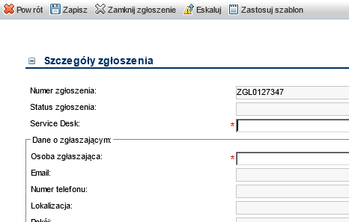

Rysunek 79. Opcja „Eskaluj” w menu formularza Zgłoszenia

Eskalacja do Incydentu
Użycie opcji „Eskaluj” dla Zgłoszenia z kategorią „Incydent” spowoduje wyświetlenie na ekranie listy otwartych (niezamkniętych) Incydentów, tzn. Incydentów i Wniosków związanych z tą samą usługą. Jeśli system nie znalazł Incydentów i Wniosków dla tej samej usługi, a znalazł dla tego samego elementu konfiguracji – na ekranie zostanie wyświetlona lista Incydentów i Wniosków podobnych pod względem elementu konfiguracji (Rysunek 80).
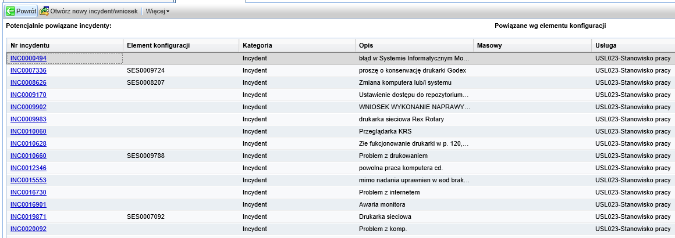

Rysunek 80. Lista Incydentów/wniosków podobnych w procesie eskalacji Zgłoszenia
Jeśli któryś z wyświetlonych Incydentów opisuje ten sam problem, który jest zawarty w aktualnym Zgłoszeniu, zamiast otwierać nowy Incydent należy zaktualizować istniejący, wybierając jego numer z listy poprzez kliknięcie w kolumnie „Nr Incydentu”.
Otworzy się wówczas formatka dla danego Incydentu, a Operator będzie mógł dokonać powiązania poprzez wybór jednej z dostępnych opcji (Rysunek 81).
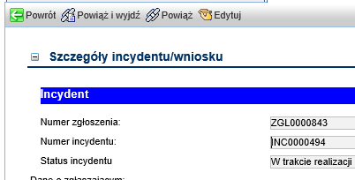

Rysunek 81. Powiązanie Incydentu z nowym Zgłoszeniem
Wybór opcji „Edytuj” pozwoli Operatorowi na aktualizację danych zawartych w Incydencie.
Opcja „Powiąż” spowoduje że Zgłoszenie zostanie powiązane z Incydentem i pojawi się odpowiedni komunikat.
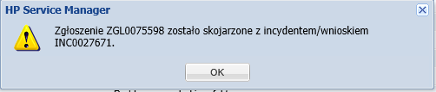
Rysunek 82. Potwierdzenie eskalacji Zgłoszenia
Po kliknięciu na przycisk „Ok” system wróci do listy podobnych Incydentów i Operator będzie mógł wybrać kolejny Incydent, z którym chce powiązać Zgłoszenie bądź dokonać otwarcia nowego Incydentu poprzez kliknięcie na przycisk „Otwórz nowy Incydent/wniosek” (Rysunek 83).
Opcja „Powiąż i wyjdź” spowoduje że wybrany Incydent zostanie powiązany ze Zgłoszeniem,
a system wyświetli komunikat przedstawiony na rysunku 82 i po kliknięciu na przycisk „Ok” wróci do formatki Zgłoszenia.
Jeśli Operator uzna, że żaden Incydent nie pasuje do Zgłoszenia należy użyć opcji „Otwórz nowy Incydent/Wniosek” (Rysunek 80).
Otworzy się wówczas okno „Szczegóły eskalacji” z sugerowaną grupą wsparcia i lokalizacją
(Rysunek 83).
Jeśli Odbiorca usługi nie ma w adresie wprowadzonej lokalizacji, pole lokalizacji będzie puste i należy je wypełnić wybierając lokalizację z listy.
Grupa Wsparcia jest bezpośrednio powiązana z wybraną kategoryzacją, a dla usługi „USL036-ZSRK” również z jednostką finansową sądu apelacyjnego dla sądu będącego departamentem odbiorcy usługi.
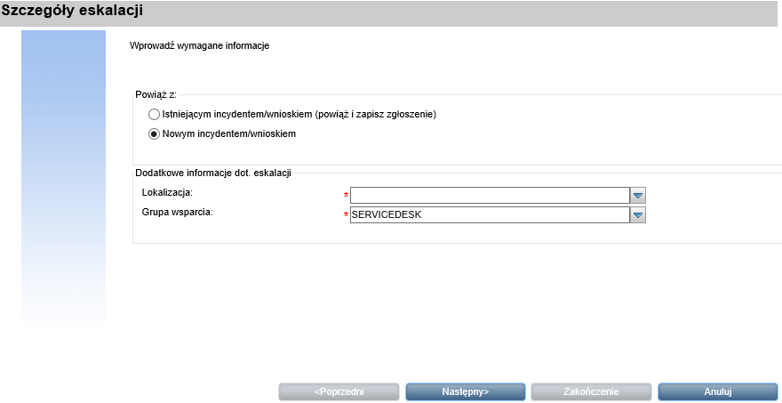

Rysunek 83. Szczegóły eskalacji Zgłoszenia do nowego Incydentu/wniosku
Okno to umożliwia otwarcie nowego Incydentu lub powiązanie z już istniejącym, otwartym Incydentem/wnioskiem.
Domyślnie jest zaznaczona opcja łączenia Zgłoszenia z nowym Incydentem.
Zaznaczenie opcji powiązania z istniejącym Incydentem/wnioskiem spowoduje wyświetlenie pola umożliwiającego wpisanie numeru Incydentu (Rysunek 84). 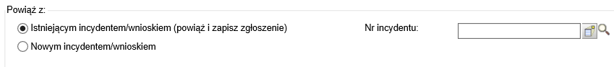

Rysunek 84. eskalacja Zgłoszenia do istniejącego Incydentu/wniosku
Operator może również (po kliknięciu na ikonę „Wypełnij pole” z prawej strony pola) wyświetlić listę, z której można wybrać Incydent/wniosek do powiązania.
Użycie przycisku „Następny” spowoduje powiązanie Zgłoszenia z nowym lub istniejącym Incydentem odpowiednio do wybranej przez Operatora opcji.
Na ekranie wyświetli się informacja o powiązaniu Zgłoszenia z Incydentem.
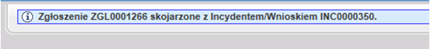
Rysunek 85. Informacja o skojarzeniu Zgłoszenia z Incydentem

Eskalacja do wniosku o informację
Eskalacja Zgłoszenia z kategorią „Wniosek o informację” spowoduje jego eskalację do Wniosku o informację.
Po użyciu opcji „Eskaluj” na ekranie wyświetli się lista podobnych Incydentów/Wniosków, na tej samej zasadzie jak opisana powyżej w przypadku eskalacji do Incydentu.
Użycie opcji „Otwórz nowy Incydent/Wniosek” spowoduje od razu utworzenie nowego Wniosku
o informację, a na ekranie wyświetli się odpowiednia informacja (Rysunek 86).
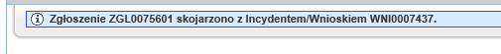
Rysunek 86. Informacja o skojarzeniu Zgłoszenia z wnioskiem

Eskalacja do wniosku o usługę
Eskalacja Zgłoszenia z kategorią „Wniosek o usługę” spowoduje jego eskalację do Wniosku o usługę.
Przebieg procesu eskalacji jest identyczny jak podczas eskalacji do Incydentu, opisany w rozdziale 3.6.1.

Eskalacja do wniosku o zmianę
Eskalacja Zgłoszenia z kategorią „Wniosek o zmianę” spowoduje jego eskalację do zmiany, a na ekranie wyświetli się komunikat informujący o skojarzeniu Zgłoszenia z nową zmianą oraz nastąpi powrót do formatki nowego Zgłoszenia.
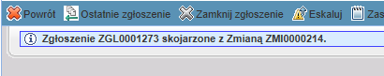
Rysunek 87. Informacja o skojarzeniu Zgłoszenia ze zmianą

Eskalacja do Incydentu o kategorii „Odstępstwo ITIL”
Eskalacja Zgłoszenia z kategorią „Odstępstwo ITIL” spowoduje jego eskalację do Incydentu.
Przebieg procesu eskalacji jest identyczny jak podczas eskalacji do Incydentu, opisany w rozdziale 3.6.1.

Zgłoszenia automatyczne
Oprócz Zgłoszeń rejestrowanych bezpośrednio przez Operatora I linii wsparcia i zarejestrowanych przez użytkowników końcowych (użytkownik ESS o ograniczonych uprawnieniach) z wykorzystaniem interfejsu WWW, Zgłoszenia są także tworzone automatycznie z emalii nadsyłanych na zdefiniowaną skrzynkę pocztową, z wykorzystaniem aplikacji Connect-It.
Ten sposób automatycznego tworzenia Zgłoszeń został nazwany kanałem Email a obsługa takiego Zgłoszenia została opisana w punkcie 3.8.

Przyjęcie i obsługa Zgłoszenia zarejestrowanego przez WWW (Użytkownik końcowy) oraz kanałem Email
Zgłoszenia zarejestrowane przez użytkownika końcowego z wykorzystaniem interfejsu WWW oraz kanałem Email pojawiają się w kolejce „Zgłoszenia” w widoku „Zgłoszenia do podjęcia”.
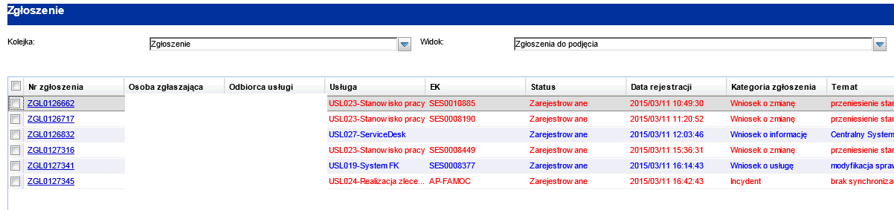

Rysunek 88. Widok Zgłoszeń do podjęcia
W takim Zgłoszeniu najczęściej są zarejestrowane tylko informacje dotyczące osoby Zgłaszającej i Odbiorcy usługi, wprowadzona jest Pilność oraz sposób powiadamiania, a także źródło Zgłoszenia, Temat i Opis.
Przykładowe Zgłoszenie użytkownika końcowego, zarejestrowane przez WWW przedstawia poniższy rysunek.
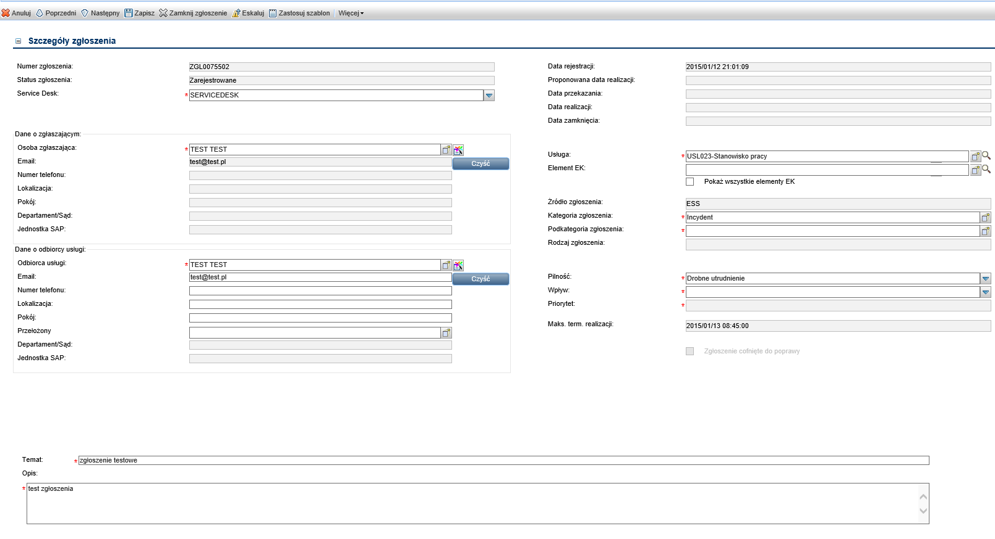
Rysunek 89. Przykładowe Zgłoszenie użytkownika końcowego, zarejestrowane przez WWW
W Zgłoszeniu takim należy zweryfikować poprawność wybranych przez użytkownika następujących pól:
- Usługa
- Kategoria Zgłoszenia,
- Pilność
Uzupełnić pola:
- Podkategoria Zgłoszenia,
- Rodzaj Zgłoszenia
- Wpływ
Podjąć decyzję odnośnie rozwiązania lub odrzucenia Zgłoszenia (zamknięcia) albo przekazania go do II linii czyli eskalacji odpowiednio do kategorii Zgłoszenia – do Incydentu, wniosku o informację, wniosku o usługę lub do zmiany.
Tok postępowania dotyczący rozwiązania lub odrzucenia Zgłoszenia jest taki sam, jak opisany w rozdziale 3.4 – „Zamknięcie Zgłoszenia”, a eskalację Zgłoszenia opisano w podrozdziałach rozdziału 3.6 – „Eskalacja Zgłoszenia”.

Wyszukiwanie Zgłoszeń
Zgłoszenia można wyszukiwać na dwa różne sposoby:
- poprzez skorzystanie z opcji w menu „Service Desk” -> „Wyszukaj zgłoszenia” lub poprzez użycie równoważnej opcji „Szukaj” (Rysunek 90).
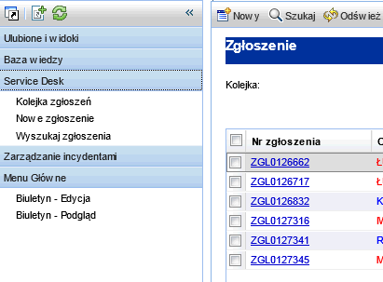

Rysunek 90. Opcje wyszukiwania Zgłoszeń
- poprzez skorzystanie z opcji z menu „Service Desk” -> „Kolejka zgłoszeń” i wybór odpowiednich widoków, które wyświetlają określoną listę Zgłoszeń jak np. Zgłoszenia do pobrania (Rysunek 94). Widok listy Zgłoszeń znajduje się w kolejce „Zgłoszenia” (Rysunek 92) lub z lewej strony menu w zakładce „ServiceDesk” (Rysunek 91).
- Dostęp z poziomu kolejki:
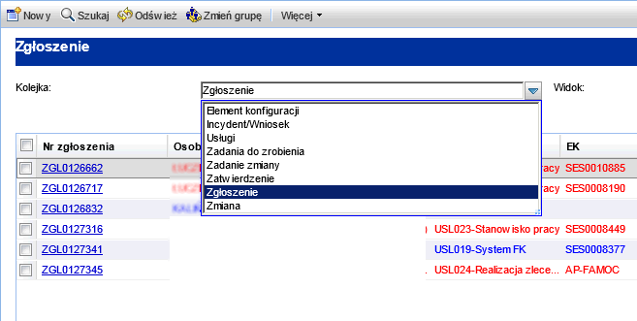

Rysunek 91. Kolejka „Zgłoszenie”
  - Dostęp z poziomu menu:
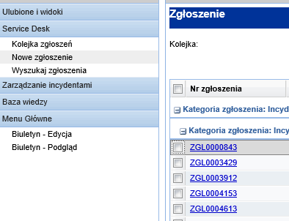

Rysunek 92. Kolejka Zgłoszeń w menu „ServiceDesk”
Po wyborze kolejki „Zgłoszenie” Operator może dokonać wyboru widoku jaki w zależności od tego jakiej informacji o zgłoszeniu potrzebuje (Rysunek 93).
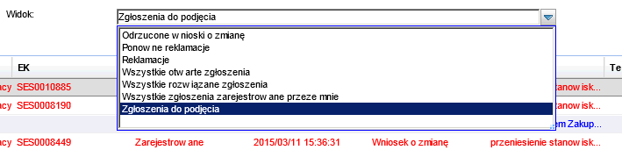

Rysunek 93 Lista widoków
Aktualna lista widoków Zgłoszeń i ich przeznaczenie przedstawiona została w poniższej tabeli.
Nazwa | Zakres
Zgłoszenia do podjęcia | Zgłoszenia zarejestrowane na WWW i przez E-mail oczekujące na przyjęcie przez I linię wsparcia, a także zaaprobowane wnioski o zmianę standardową
Wszystkie Zgłoszenia zarejestrowane przeze mnie | Wszystkie Zgłoszenia zarejestrowane przez danego Operatora
Wszystkie otwarte Zgłoszenia | Wszystkie otwarte, nierozwiązane Zgłoszenia
Wszystkie rozwiązane Zgłoszenia | Wszystkie Zgłoszenia w statusie „Rozwiązane”
Reklamacje | Wszystkie niezamknięte Zgłoszenia negatywnie ocenione przez osobę Zgłaszającą lub Odbiorcę usługi
Ponowne reklamacje | Wszystkie niezamknięte Zgłoszenia, ocenione negatywnie przez osobę Zgłaszającą lub Odbiorcę usługi więcej niż jeden raz
Zgłoszenia ocenione | Wszystkie Zgłoszenia, które zostały ocenione przez osobę Zgłaszającą lub Odbiorcę usługi (widok przeznaczony dla administratorów systemu oraz menadżera I linii wsparcia)
Zgłoszenia otwarte, zarejestrowane przez moich podwładnych | Zgłoszenia zarejestrowane przez podwładnych Operatora (widok przeznaczony dla przełożonych osób Zgłaszających)
Tabela 2. Lista widoków Zgłoszeń

Po wybraniu opcji „Szukaj” lub z menu opcji „Wyszukaj zgłoszenia” pojawia się formularz wyszukiwania Zgłoszeń (Rysunek 94).

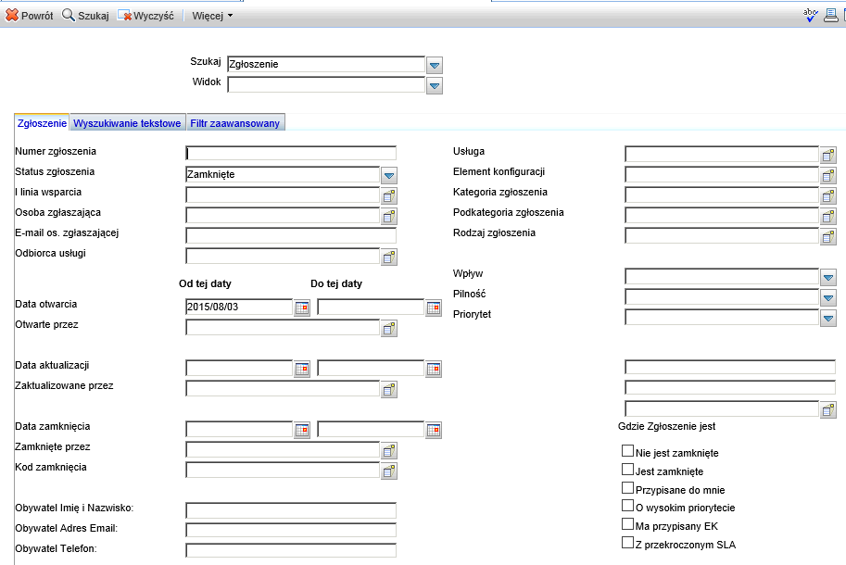
Rysunek 94. Kryteria wyszukiwania
Zgłoszenia można wyszukać na trzy sposoby (Rysunek 95):
- Zgłoszenie - służącą do określania kryteriów wyszukiwania dotyczących wybranych pól Zgłoszeń,
- Wyszukiwanie tekstowe – system będzie wyszukiwał wpisanych tam słów lub fraz w treści opisu i rozwiązania Zgłoszenia,
- Filtr zaawansowany – umożliwiającą nakładanie dodatkowych kryteriów wyszukiwania.
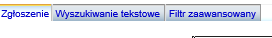

Rysunek 95. Kryteria wyszukiwania
W pola formatki w podstawowej zakładce „Zgłoszenie” wyszukiwania można wprowadzić:
- Wartości dla poszczególnych pól,
- początkowy fragment tekstu do wyszukiwania, np. w polu „Osoba Zgłaszająca”: pierwsze litery nazwy osoby Zgłaszającej czyli osoby, która dokonała rejestracji Zgłoszenia.
- tekst do wyszukiwania z użyciem znaków specjalnych, np. w polu „Numer Zgłoszenia”: *120
- wybraną pozycję z rozwijanej listy np. w polach „Status Zgłoszenia”: „Zamknięte”
- wybraną pozycję ze słownika, np. w polu „Kategoria zgłoszenia”, po naciśnięciu przycisku znajdującego się po prawej stronie można wybrać kategorię z rozwijalnej listy. Jeśli wcześniej została wybrana usługa, to kategoria, podkategoria i rodzaj zgłoszenia będą filtrowane zgodnie z wybraną usługą
- możliwe jest wpisywanie w polach dat i w polach liczbowych znaków „>” oraz „<”,

Jeżeli żadne z pól wyszukiwania nie zostanie wypełnione i zostanie wybrana opcja „Szukaj" system wyświetli wszystkie rekordy w paczkach po 20, 50 lub 100 rekordów.
Drugim sposobem wyszukiwania jest wyszukiwanie tekstowe wg zawartości dwóch niżej wymienionych pól.
System wyszukuje wyraz lub frazę w polu „Opis” i „Rozwiązanie”. W polach „Opis/Rozwiązanie” nie ma potrzeby używania gwiazdki „*”.
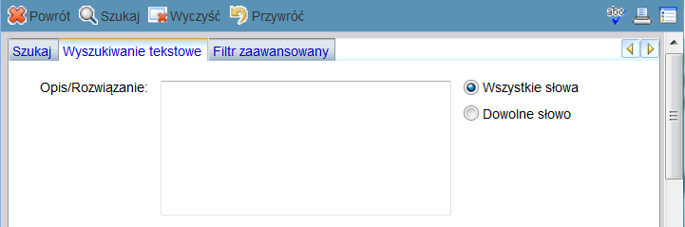

Rysunek 96. Wyszukiwanie tekstowe
Trzecim sposobem wyszukiwania jest wyszukiwanie zaawansowane, w którym można posłużyć się dowolnym polem z bazy danych (dotyczącym Zgłoszenia) oraz budować złożone zapytania korzystając ze spójników „I” (AND) oraz „LUB” (OR).
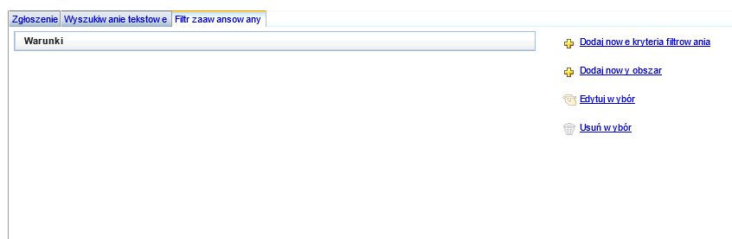

Rysunek 97. Filtr zaawansowany
Do konstrukcji zapytań złożonych wykorzystany jest kreator, ułatwiający wybór pól i szukanych wartości.
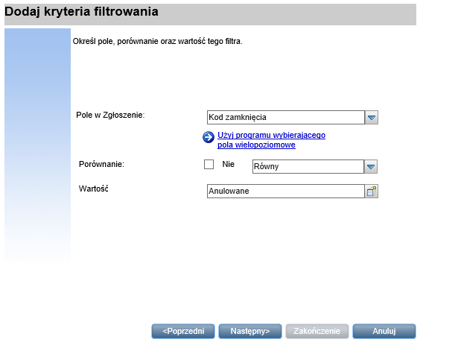
Rysunek 98. Tworzenie filtru zaawansowanego
Użycie przycisku „Następny” spowoduje dodanie zdefiniowanego filtru do kryteriów wyszukiwania. Dodany w ten sposób filtr będzie widoczny wyżej, w oknie na Rysunku 97.
Użycie opcji „Szukaj” (Rysunek 94) spowoduje wyświetlenie listy Zgłoszeń spełniających wszystkie zdefiniowane kryteria wyboru.

Dodatkowe opcje Zgłoszenia
Dodatkowe opcje Zgłoszenia są widoczne po rozwinięciu listy opcji „Więcej” (Rysunek 99).
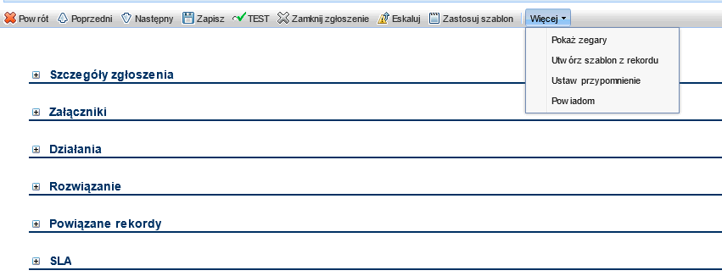

Rysunek 99. Dodatkowe opcje Zgłoszenia

Utwórz szablon z rekordu
Użycie opcji „Utwórz szablon z rekordu” otwiera okno zawierające szczegóły wcześniej zarejestrowanego Zgłoszenia w celu utworzenia z niego szablonu do wykorzystania przy tworzeniu nowych Zgłoszeń.
Lewa kolumna formatki zawiera nazwy (etykiety) pól tablicy „incidents”, w której są zapisywane dane rejestrowanych w systemie Zgłoszeń.
Prawa kolumna zawiera informacje zapisane w tych polach podczas rejestracji i obsługi Zgłoszenia (Rysunek 100).
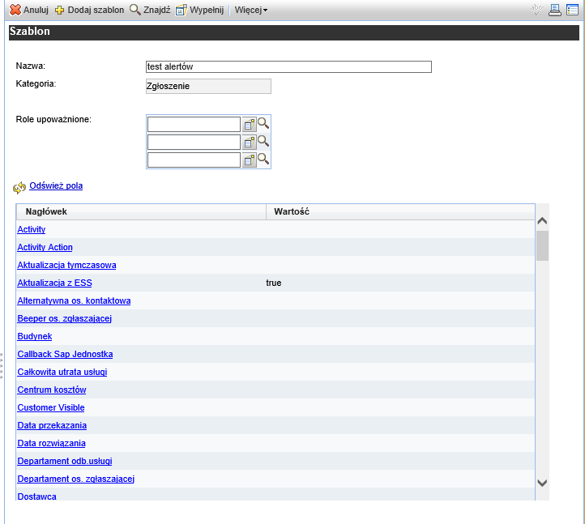

Rysunek 100. Tworzenie nowego szablonu ze Zgłoszenia
Jako nazwa szablonu podpowiadany jest temat Zgłoszenia. Można w tym momencie zmienić treść zapisów dla poszczególnych pól w szablonie, a także zmienić nazwę szablonu. W celu zmiany zapisów w polach szablonu należy kliknąć na nazwę pola, po czym wprowadzić nową wartość w pole, które zostanie otwarte na ekranie.
Przykładowo poniżej pokazano okno zmiany nazwy grupy wsparcia z wprowadzoną już nową grupą (Rysunek 101).
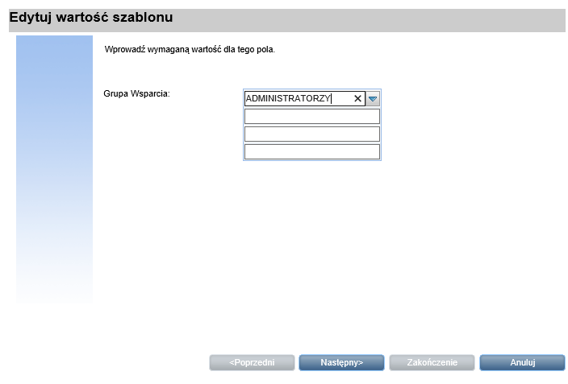

Rysunek 101 Edycja pola szablonu
Użycie przycisku „Następny” wpisuje wprowadzoną wartość w pole grupy wsparcia w szablonie.
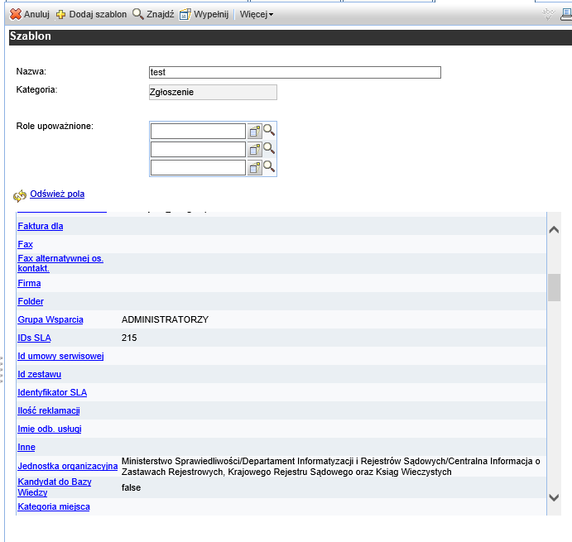

Rysunek 102.Szablon ze zmienioną grupą wsparcia
Po zmianie nazwy szablonu i – jeśli jest taka potrzeba – wprowadzeniu ról uprawnionych do korzystania z szablonu, należy użyć opcji „Dodaj szablon” (Rysunek 102).
Szablon zostanie dodany, a informacja o tym wyświetli się na ekranie (Rysunek 103).
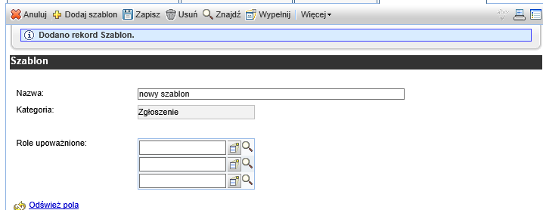
Rysunek 103 Dodany nowy szablon
Użycie opcji „Anuluj” umożliwia powrót do okna Zgłoszenia.
Należy jednak pamiętać że utworzony szablon może zostać usunięty z systemu tylko przez administratorów systemu HP SM.

Przypomnienia
Opcja „Ustaw przypomnienie” (Rysunek 99) umożliwia definiowanie przypomnień w formie komunikatów ekranowych lub emaili, które zostaną wysłane do Operatora tworzącego przypomnienie, w związku z zaistnieniem wybranego zdarzenia w Zgłoszeniu lub upływem określonego czasu.
Formy przypomnienia obejmują:
- komunikat ekranowy (pop-up) – w pole „Komunikat” należy wówczas wpisać treść, jaka ma być wyświetlona na ekranie
- E-mail
W poniższych przykładach zaznaczono wybrane możliwości przypomnień.
- O określonej porze, bez względu na inne warunki lub przy spełnieniu wybranego warunku (Rys. 104).
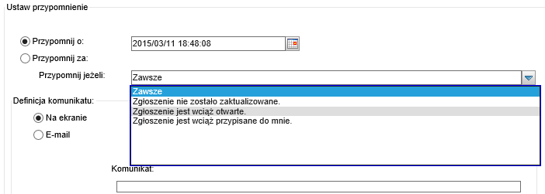

Rysunek 104. Ustawienia przypomnień – przypomnienie o określonej porze
- po upływie określonego czasu w oparciu o wybrany kalendarz i bez względu na inne warunki lub przy spełnieniu wybranego warunku (Rys. 105)
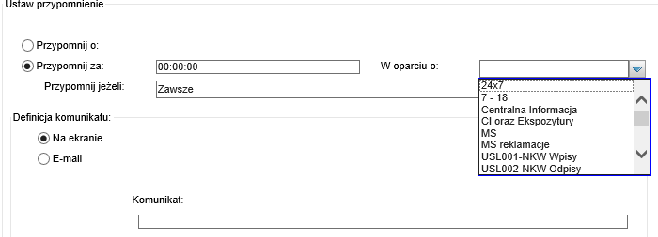

Rysunek 105. Ustawienia przypomnień – przypomnij za (czas)
Przypomnienie mailowe (dla obydwu powyższych wariantów) – po wybraniu sposobu przypomnienia: „E-mail” (Rys. 106).
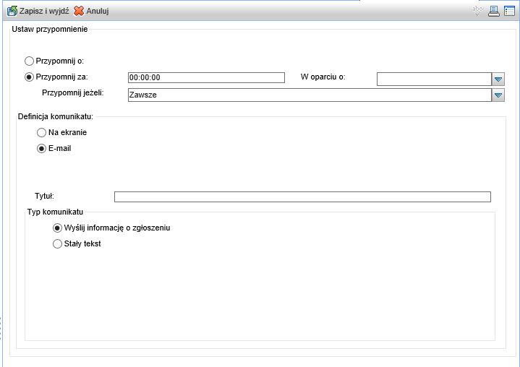

Rysunek 106. Definiowanie przypomnienia wysyłanego Emailem – informacja o zgłoszeniu
Po wybraniu sposobu przypomnienia: „E-mail” pole „Komunikat” przybiera nazwę „Tytuł” – w celu wprowadzenia tytułu emaila – i na ekranie pojawia się nowa sekcja „Typ komunikatu” (Rysunek 108). Można w niej określić, jaka ma być treść przypomnienia. Wybór opcji „Wyślij informację o Zgłoszeniu” oznacza, że w przypomnieniu będzie zawarta treść Zgłoszenia.
Wybór opcji „Stały tekst” otworzy pole, do którego należy wpisać treść przypomnienia (Rysunek 107).
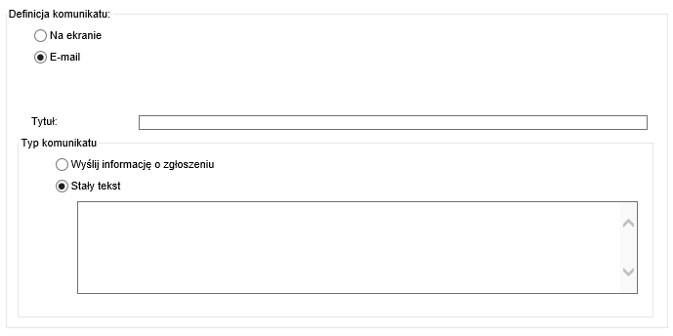

Rysunek 107. Definiowanie przypomnienia wysyłanego Emailem – stały tekst

Pozostałe operacje

Wybór pól słownikowych
Poniższy rozdział ma na celu prezentację możliwości dodawania określonych wartości słownikowych zawartych w całym systemie dla poszczególnych pól.
W tym celu użytkownik ma do wyboru słowniki proste, zawierające kilka/kilkanaście pozycji, które obsługiwane są przez listę rozwijaną, np.:
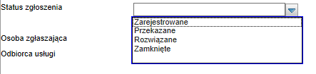
Rysunek 108. Statusy Zgłoszeń
Pola, które wiążą ze sobą różne obiekty (np. rekord Zgłoszenia z rekordem osoby Zgłaszającej) posiadają dwa dodatkowe przyciski oznaczone etykietą „Wypełnij pole” i „Znajdź”.

Rysunek 109. Wyszukiwanie wartości dla pola – przycisk „Wypełnij pole
Przycisk „Wypełnij pole” pozwala na wybór wartości z innej tablicy systemu – w pokazanym przykładzie jest to tablica elementów konfiguracji (Rysunek 109).
Jeśli w danym polu jest wpisany tekst, system na ogół (zależy to od definicji konkretnego pola) wyszukuje w słowniku lub tablicy dane rozpoczynające się od podanego tekstu. Jeśli zostanie znaleziona tylko jedna wartość, jest ona od razu wpisywana do pola. Jeśli wartości odnalezionych jest więcej – system prezentuje ich listę do wyboru. Wybór z listy powoduje wpisane wybranej wartości do pola, dla którego Operator wyszukuje dane.
Przycisk „Znajdź” służy do podglądu szczegółowych informacji dotyczących zapisu w polu (Rysunek 110). Jeśli wpis jest prawidłowy, system wyświetli wszystkie informacje go dotyczące, np. w przypadku wprowadzonego elementu konfiguracji system wyświetli szczegółowe informacje dotyczące tego elementu konfiguracji. Jeśli pole jest puste, system wyświetli listę wszystkich zapisów z powiązanej tablicy, np. listę wszystkich elementów konfiguracji i szczegóły pierwszej pozycji z listy.
Rysunek 110 Przycisk „Znajdź”

Informacje kontekstowe
Na formatce Zgłoszenia przy niektórych polach znajduje się dodatkowy przycisk, który pozwala wyświetlić tzw. informacje kontekstowe (Rysunek 111).

Rysunek 111 Przycisk informacji kontekstowych
Np. przycisk przy polu osoby Zgłaszającej wyświetli zestawienia dotyczące Zgłoszeń danej osoby (Rysunek 112).
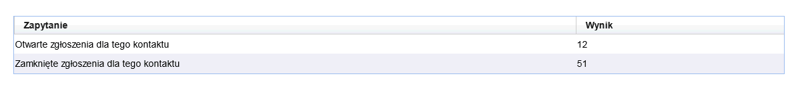

Rysunek 112 Szczegóły kontekstu

Tworzenie własnych widoków
System HPSM pozwala na tworzenie własnych widoków i list. Aby utworzyć własny widok należy:
- Wybrać z menu „ServiceDesk” -> „Wyszukaj Zgłoszenia”
- Wpisać kryteria wyszukiwania i użyć opcji „Szukaj”
- Gdy na ekranie pojawi się lista znalezionych Zgłoszeń, użyć opcji „Dodaj ulubione”, oznaczonej ikoną z krzyżykiem (Rysunek 113).
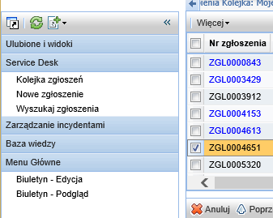

Rysunek 113. Przycisk „Dodaj ulubione”
Następnie należy wybrać „Wyświetl widok” (Rysunek 114).
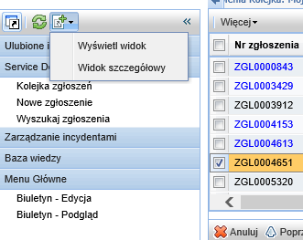

Rysunek 114. Tworzenie własnych widoków – opcje tworzenia
W okienku, które pojawi się na ekranie, zmienić wpisane warunki wyboru na nazwę nowego widoku (listy Zgłoszeń).
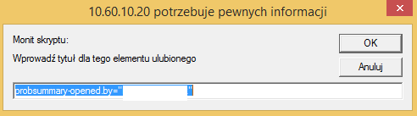
Rysunek 115. Okno tytułu nowego widoku – przed modyfikają tytułu
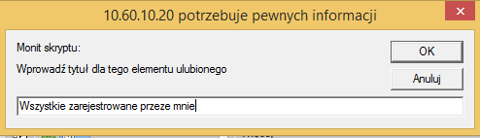
Rysunek 116. Okno tytułu nowego widoku – po modyfikaji tytułu
Po wpisaniu nowej nazwy widoku użyć przycisku „OK” (Rysunek 116).
Utworzony widok pojawi się w menu „Ulubione i widoki” z lewej strony ekranu (Rysunek 117).
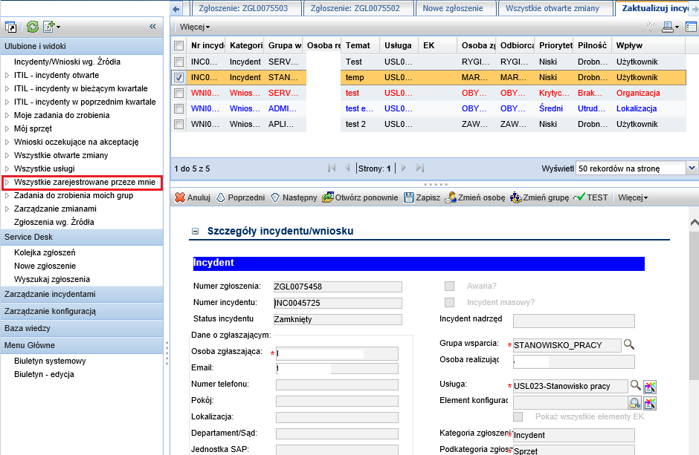
Rysunek 117. Dodany widok użytkownika w menu
Będzie on widoczny również w kolejce Zgłoszeń (Rys. 118).
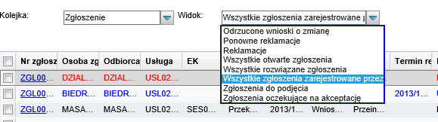

Rysunek 118 Dodany widok użytkownika w polu widoków
Widok tak utworzony jest dostępny tylko dla osoby, która go utworzyła.

Modyfikacja widoków
Widoki własne oraz systemowe (zależne od uprawnień użytkownika) można modyfikować, np. grupować oraz sortować. Służy do tego opcja „Dostosuj bieżący widok” (Rysunek 119).
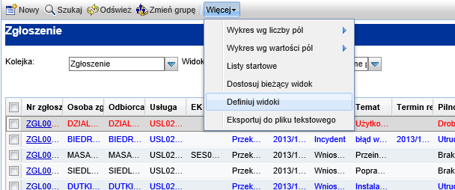

Rysunek 119. Opcja „Dostosuj bieżący widok”
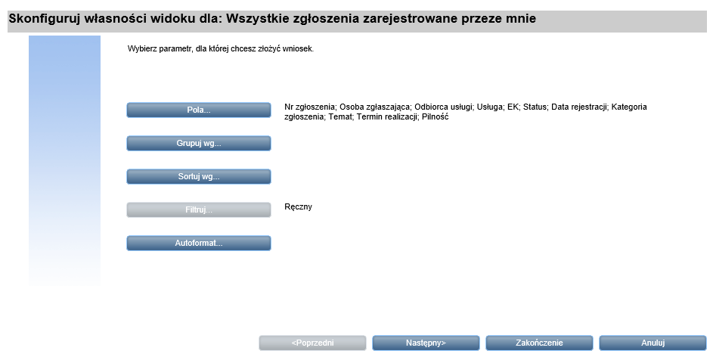
Rysunek 120. Pierwsze okno dostosowywania widoku
Przykład wprowadzenia grupowania wg kategorii zaprezentowano na poniższym obrazie (Rysunek 121).
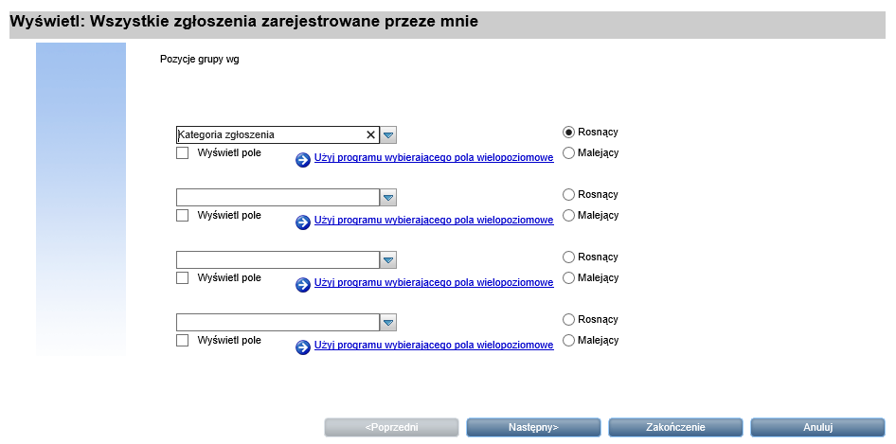

Rysunek 121. Wprowadzanie grupowania dla widoku
Użycie przycisku „Zakończenie” (Rysunek 121) sprawia, że na ekranie pojawi się pogrupowany widok (Rysunek 122).
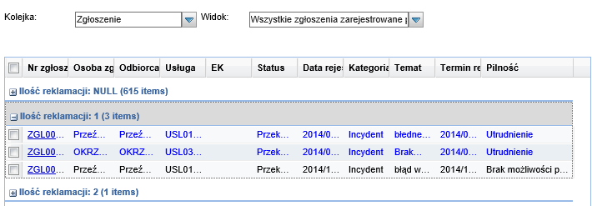
Rysunek 122. Pogrupowany widok

Baza wiedzy
Baza wiedzy jest budowana w trakcie eksploatacji systemu i zawiera sposoby rozwiązań różnorodnych problemów.
Do przeglądania bazy wiedzy służy opcja Baza wiedzy” -> „Przeszukaj bazę wiedzy”.
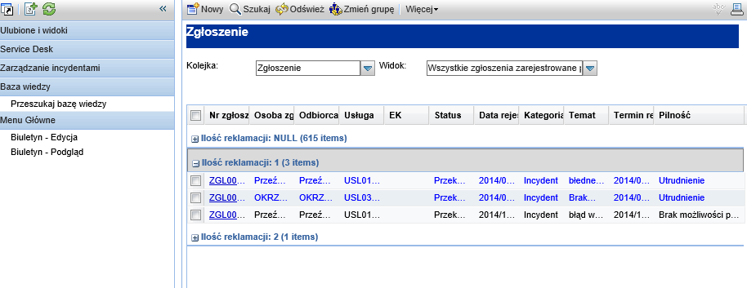

Rysunek 123.menu „Baza wiedzy”
Po użyciu wymienionej opcji otworzy się okno, w którym należy wprowadzić dane do wyszukiwania. W zakładce „Zawartość” (Rys. 124) wprowadza się tekst lub pojedyncze słowa, które powinny być znalezione w poszukiwanym opisie lub rozwiązaniu.
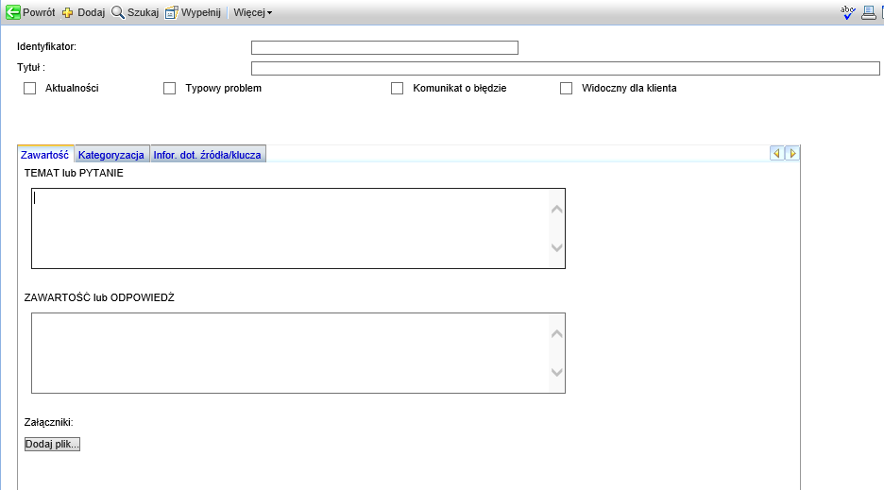

Rysunek 124. Okno wyszukiwania w bazie wiedzy – wyszukiwanie tekstowe
W zakładce „Kategoryzacja” (Rysunek 125) można wyszukiwać rozwiązań związanych z konkretną kategoryzacją, usługą, elementem konfiguracji czy lokalizacją. Przy wyszukiwaniu według kategoryzacji, jeśli najpierw zostanie wprowadzona usługa, to kategoria, podkategoria i rodzaj zgłoszenia będą filtrowane zgodnie z wybraną usługą.
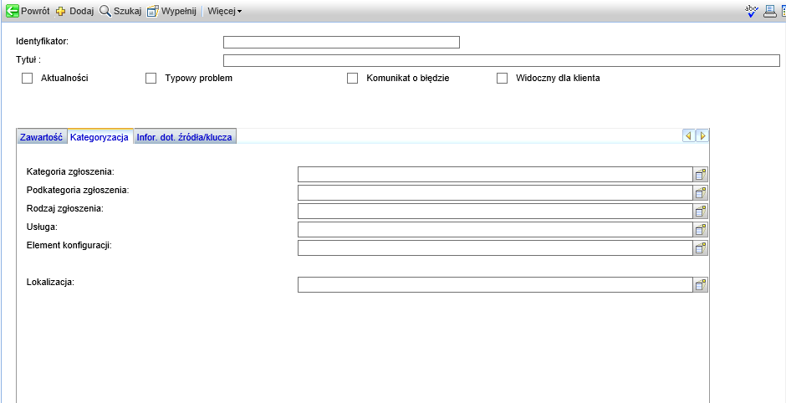

Rysunek 125. Okno wyszukiwania w bazie wiedzy – wyszukiwanie wg kategoryzacji
Jeśli dla wprowadzonych warunków wyboru w bazie wiedzy znajdują się rozwiązania, wyświetli się ich lista wraz ze szczegółami pierwszego z nich (Rysunek 126). Przeglądając je można ocenić czy któreś z nich jest pomocne dla rozwiązania Zgłoszenia.
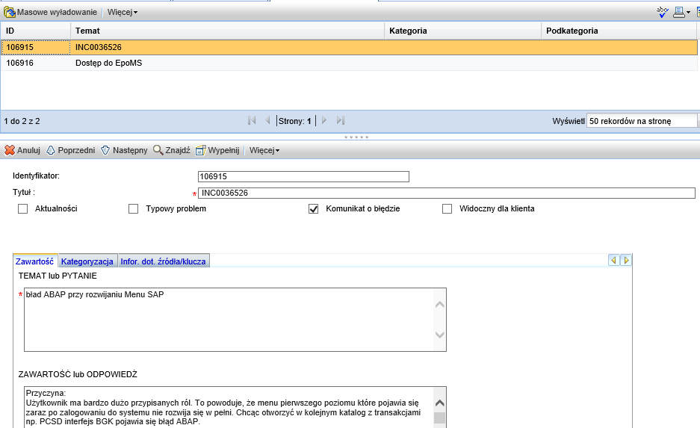
Rysunek 126. Okno wyszukiwania w bazie wiedzy – wyszukane rozwiązania
W zakładce „Informacje dot. źródła/klucza” można sprawdzić, jakie jest pochodzenie oglądanego rozwiązania.
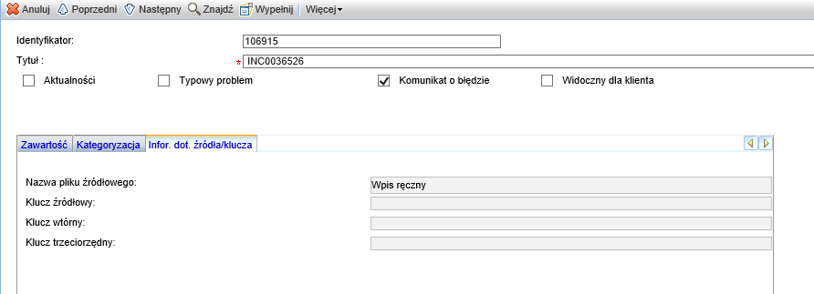

Rysunek 127. Informacje o źródle rozwiązania w bazie wiedzy

Obsługa Biuletynu systemowego
Biuletyn systemowy służy administratorom systemu do przekazywania istotnych, aktualnych informacji, np. dotyczących awarii sprzętu mającego istotne znaczenie.
Dla Operatorów I linii biuletyn systemowy jest z reguły tylko do odczytu. Są jednak Operatorzy, którzy mają możliwość edycji biuletynu. W tej sytuacji należy wybrać opcję z menu „Biuletyn – Edycja” (Rysunek 128).
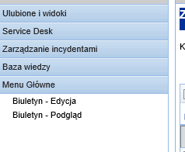

Rysunek 128 Menu „Biuletyn – edycja”
Po wyborze opcji z menu pojawi się okno, w którym należy określić datę zdarzenia (Rysunek 129).
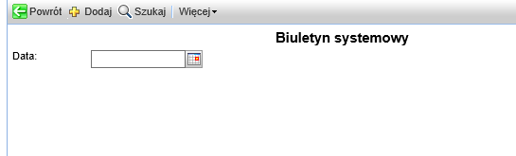

Rysunek 129. Edycja biuletynu – Data zdarzenia
Po określeniu daty zdarzenia należy wybrać czy informacja jest ogólna i powinna być widoczna przez wszystkich użytkowników czy jest skierowana tylko do użytkowników danej usługi (Rysunek 130).
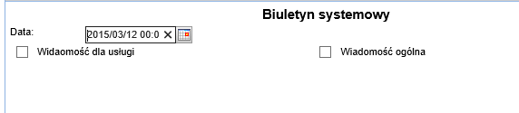

Rysunek 130 Edycja biuletynu – Wybór typu wiadomości
W przypadku gdy wybrana zostanie opcja „Wiadomość dla usługi” system wyświetli pole z listą usług, z której należy wybrać usługę której dotyczy dana informacja (Rysunek 131).
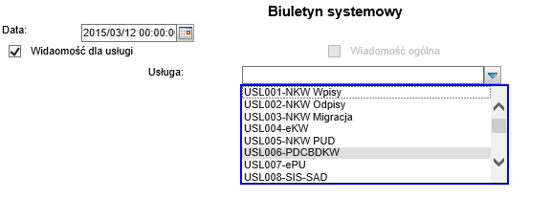

Rysunek 131. Edycja biuletynu – wybór usługi
Po wybraniu usługi pojawi się okno, w którym należy wprowadzić treść wiadomości jaka będzie się wyświetlać w biuletynie systemowym określonym użytkownikom (Rysunek 132).
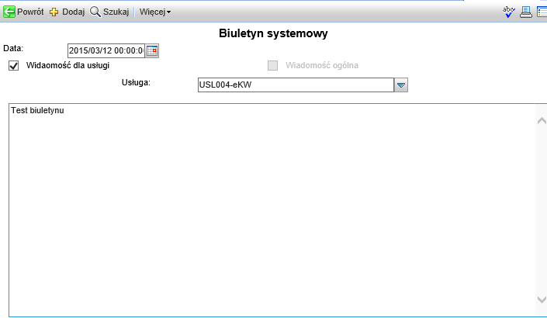

Rysunek 132. Edycja biuletynu – Wprowadzenie informacji i zatwierdzenie biuletynu
Gdy Operator wpisze tekst, należy zatwierdzić utworzenie informacji w biuletynie poprzez naciśnięcie przycisku „Dodaj” (Rysunek 133).

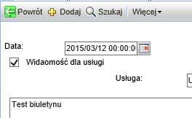
Rysunek 133. Edycja biuletynu – przycisk „dodaj” biuletyn
W przypadku gdy Operator wybierze opcję „Wiadomość ogólna” to pojawi się okno, w którym należy wprowadzić wiadomość systemową. Będzie ona widoczna dla wszystkich użytkowników.
Operator po utworzeniu biuletynu może zweryfikować wynik poprzez wybór opcji w menu „Biuletyn – Podgląd” (Rysunek 134).

Rysunek 134. menu -Podgląd biuletynu
Podgląd biuletynu jest dostępny dla wszystkich Operatorów jednak nie jest możliwa edycja takiego biuletynu.
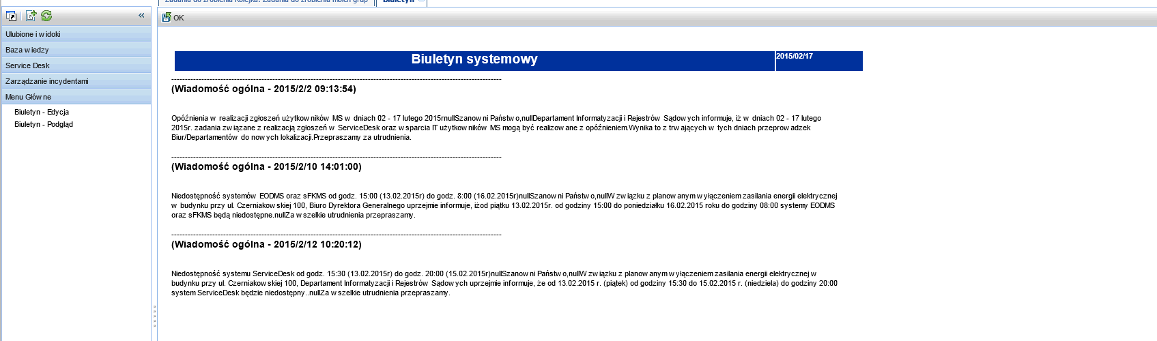
Rysunek 135. Biuletyn dostepny dla użytkowników

Eksportowanie danych
Informacje zawarte w liście Zgłoszeń mogą być wyeksportowane do pliku tekstowego.
Służy do tego opcja „Więcej” -> „Eksportuj do pliku tekstowego” (Rysunek 136).
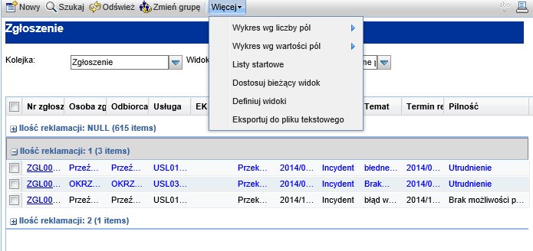

Rysunek 136. Opcja „Eksportuj do pliku tekstowego
Użycie wymienionej opcji otwiera okno, w którym należy określić typ separatora (domyślnie tabulator) i czy eksportować wartości z listy z nagłówkami kolumn czy bez nich (Rysunek 137).
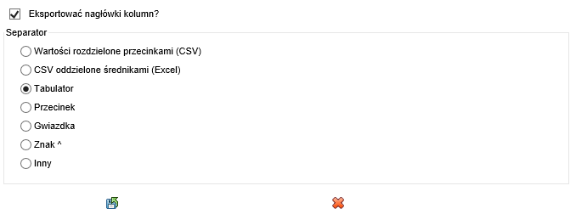

Rysunek 137. Eksportowanie do pliku tekstowego – definiowanie eksportu
Po użyciu zaznaczonej ikony lista zostanie wyeksportowana do pliku, a Operator otrzyma informację o dokonanym eksporcie do pliku „export.txt” z pytaniem czy chce zapisać plik czy go otworzyć.
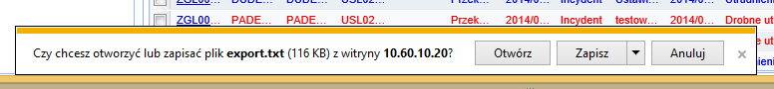
Rysunek 138. Pytanie o zapis lub otwarcie pliku

Eksportowane są wszystkie kolumny obecne w liście obiektów. Listę kolumn można przed dokonaniem eksportu poszerzyć lub zawęzić korzystając z opcji „Modyfikuj kolumny”.

Spis tabel i rysunków
Spis tabel
Tabela 1. Słownik pojęć 7
Tabela 2. Lista widoków Zgłoszeń 53
Spis rysunków
Rysunek 1 Podział Zgłoszenia na poszczególne kategorie 8
Rysunek 2. Cykl życia Zgłoszenia 9
Rysunek 3. podział na sekcje w zgłoszeniu 10
Rysunek 4. Sekcja „Szczegóły Zgłoszenia” 10
Rysunek 5. Sekcja „Szczegóły Zgłoszenia” – podstawowe informacje 11
Rysunek 6. Sekcja „Szczegóły Zgłoszenia” – Zgłaszający i Odbiorca usługi 11
Rysunek 7. Sekcja „Szczegóły Zgłoszenia” – Terminy 12
Rysunek 8. Sekcja „Szczegóły Zgłoszenia” – Klasyfikacja Zgłoszenia 13
Rysunek 9. Sekcja „Szczegóły Zgłoszenia” – Temat i opis Zgłoszenia 14
Rysunek 10. Struktura sądów w oknie zgłoszenia 14
Rysunek 11. Opcja podglądu załączników w powiązanych rekordach 15
Rysunek 12. Tabelka z załacznikami dostępnymi w powiązanych rekordach 15
Rysunek 13. Sekcja „Działania” w formularzu Zgłoszenia 15
Rysunek 14 Lista wyboru w polu „Nowe działanie” 16
Rysunek 15 Opcja „Widoczne dla klienta” 16
Rysunek 16 Przycisk dziennika działań 17
Rysunek 17 Działania zapisane w dzienniku działań 17
Rysunek 18 Sekcja „Rozwiązanie” Zgłoszenia 18
Rysunek 19. Powiązane rekordy 18
Rysunek 20 czasu reakcji 19
Rysunek 21. Termin realizacji Zgłoszenia 19
Rysunek 22. Przekroczenie terminu realizacji 19
Rysunek 23. Zdefiniowane alerty 20
Rysunek 24. Kolejka „Zadania do zrobienia” 20
Rysunek 25. Lista kolejek do wyboru 21
Rysunek 26 Wybór kolejki „Zgłoszenie” 21
Rysunek 27. opcje rejestracji nowego Zgłoszenia z kolejki 21
Rysunek 28 opcje rejestracji nowego Zgłoszenia z menu 22
Rysunek 29 Okno rejeStracji nowego Zgłoszenia 22
Rysunek 30. Dane o Zgłaszającym i Odbiorcy usług 23
Rysunek 31. Wprowadzanie danych Zgłaszającego 23
Rysunek 32. Uzupełnienie danych osobowych przez system 24
Rysunek 33. wybór osoby Zgłaszającej z listy 24
Rysunek 34. Czyszczenie danych osobowych 25
Rysunek 35. Uzupełnienie danych o Odbiorcy usługi 25
Rysunek 36. Wybór przełożonego 25
Rysunek 37. Wybór usługi 26
Rysunek 38. Lista dostępnych usługi dla danego pracownika 26
Rysunek 39. Lista kategorii Zgłoszenia 27
Rysunek 40. Lista podkategorii Zgłoszenia 28
Rysunek 41. Wybór rodzaju Zgłoszenia 28
Rysunek 42 Uzupełnione dane o usłudze i kategorii Zgłoszenia 28
Rysunek 43. Wybór „Pilności” 29
Rysunek 44 Wybór „Wpływ” 29
Rysunek 45. Automatyczne ustawienie priorytetu 29
Rysunek 46. Wybór „Źródła Zgłoszenia” 29
Rysunek 47. Lista do wyboru I linii wsparcia 30
Rysunek 48. Wybór elementu konfigiuracji 30
Rysunek 49. Oznaczenie opcji „Pokaż wszystkie elementy EK” 31
Rysunek 50. Lista EK przypisana do pracownika 31
Rysunek 51 Temat i opis Zgłoszenia 31
Rysunek 52 Zgłoszenie – sekcja załączników 32
Rysunek 53 Określanie lokalizacji pliku do załączenia 32
Rysunek 54 Załączony plik w sekcji „Załączniki” 32
Rysunek 55. Dostępne opcje dalszego postępowania ze Zgłoszeniem 33
Rysunek 56 Okno wyszukiwania osoby 34
Rysunek 57 Wypełniony formularz Zgłoszenia 34
Rysunek 58 wypełniony wniosek o zmianę standardową 35
Rysunek 59 opcja: Zastosuj szablon 35
Rysunek 60 Wybór szablonu 35
Rysunek 61. opcjA rejestracji nowego Zgłoszenia z menu 36
Rysunek 62. opcja rejestracji nowego Zgłoszenia z kolejki 36
Rysunek 63 Użycie przycisku „Wypełnij pole” 37
Rysunek 64 Automatyczne uzupełnienie sekcji dot. Zgłaszającego i Odbiorcy usługi 37
Rysunek 65 WYBÓR ŹRÓDŁA ZGŁOSZENIA 38
Rysunek 66. Formularz Nowe Zgłoszenie – SEKCJA DANE O OBYWATELU 38
Rysunek 67. Wybór usługi 39
Rysunek 68. Lista dostępnych usług 39
Rysunek 69. Dodatkowa sekcja dotycząca danych ZSRK 40
Rysunek 70. Wprowadzenie jednostki organizacyjnej dla Zgłoszenia ZSRK 40
Rysunek 71. Wyszukiwarka jednostki organizacyjnej 41
Rysunek 72. Lista jednostek organizacyjnych 41
Rysunek 73. Lista kodów rozwiązania i zamknięcia 42
Rysunek 74. Sekcja „Rozwiązanie” 42
Rysunek 75. Informacja o zamknięciu Zgłoszenia 42
Rysunek 76. Zgłoszenie „Rozwiązane” 43
Rysunek 77. Reklamacje 43
Rysunek 78. Sekcja „działania” – informacja o reklamacji Zgłaszającego 44
Rysunek 79. Opcja „Eskaluj” w menu formularza Zgłoszenia 45
Rysunek 80. Lista Incydentów/wniosków podobnych w procesie eskalacji Zgłoszenia 45
Rysunek 81. Powiązanie Incydentu z nowym Zgłoszeniem 46
Rysunek 82. Potwierdzenie eskalacji Zgłoszenia 46
Rysunek 83. Szczegóły eskalacji Zgłoszenia do nowego Incydentu/wniosku 47
Rysunek 84. eskalacja Zgłoszenia do istniejącego Incydentu/wniosku 47
Rysunek 85. Informacja o skojarzeniu Zgłoszenia z Incydentem 48
Rysunek 86. Informacja o skojarzeniu Zgłoszenia z wnioskiem 48
Rysunek 87. Informacja o skojarzeniu Zgłoszenia ze zmianą 49
Rysunek 88. Widok Zgłoszeń do podjęcia 49
Rysunek 89. Przykładowe Zgłoszenie użytkownika końcowego, zarejestrowane przez WWW 50
Rysunek 90. Opcje wyszukiwania Zgłoszeń 51
Rysunek 91. Kolejka „Zgłoszenie” 52
Rysunek 92. Kolejka Zgłoszeń w menu „ServiceDesk” 52
Rysunek 93 Lista widoków 53
Rysunek 94. Kryteria wyszukiwania 54
Rysunek 95. Kryteria wyszukiwania 54
Rysunek 96. Wyszukiwanie tekstowe 55
Rysunek 97. Filtr zaawansowany 56
Rysunek 98. Tworzenie filtru zaawansowanego 56
Rysunek 99. Dodatkowe opcje Zgłoszenia 57
Rysunek 100. Tworzenie nowego szablonu ze Zgłoszenia 58
Rysunek 101 Edycja pola szablonu 59
Rysunek 102.Szablon ze zmienioną grupą wsparcia 60
Rysunek 103 Dodany nowy szablon 61
Rysunek 104. Ustawienia przypomnień – przypomnienie o określonej porze 62
Rysunek 105. Ustawienia przypomnień – przypomnij za (czas) 62
Rysunek 106. Definiowanie przypomnienia wysyłanego Emailem – informacja o zgłoszeniu 63
Rysunek 107. Definiowanie przypomnienia wysyłanego Emailem – stały tekst 64
Rysunek 108. Statusy Zgłoszeń 64
Rysunek 109. Wyszukiwanie wartości dla pola – przycisk „Wypełnij pole 64
Rysunek 110 Przycisk „Znajdź” 65
Rysunek 111 Przycisk informacji kontekstowych 65
Rysunek 112 Szczegóły kontekstu 65
Rysunek 113. Przycisk „Dodaj ulubione” 66
Rysunek 114. Tworzenie własnych widoków – opcje tworzenia 66
Rysunek 115. Okno tytułu nowego widoku – przed modyfikają tytułu 67
Rysunek 116. Okno tytułu nowego widoku – po modyfikaji tytułu 67
Rysunek 117. Dodany widok użytkownika w menu 68
Rysunek 118 Dodany widok użytkownika w polu widoków 68
Rysunek 119. Opcja „Dostosuj bieżący widok” 69
Rysunek 120. Pierwsze okno dostosowywania widoku 69
Rysunek 121. Wprowadzanie grupowania dla widoku 70
Rysunek 122. Pogrupowany widok 70
Rysunek 123.menu „Baza wiedzy” 71
Rysunek 124. Okno wyszukiwania w bazie wiedzy – wyszukiwanie tekstowe 71
Rysunek 125. Okno wyszukiwania w bazie wiedzy – wyszukiwanie wg kategoryzacji 72
Rysunek 126. Okno wyszukiwania w bazie wiedzy – wyszukane rozwiązania 72
Rysunek 127. Informacje o źródle rozwiązania w bazie wiedzy 73
Rysunek 128 Menu „Biuletyn – edycja” 73
Rysunek 129. Edycja biuletynu – Data zdarzenia 74
Rysunek 130 Edycja biuletynu – Wybór typu wiadomości 74
Rysunek 131. Edycja biuletynu – wybór usługi 74
Rysunek 132. Edycja biuletynu – Wprowadzenie informacji i zatwierdzenie biuletynu 75
Rysunek 133. Edycja biuletynu – przycisk „dodaj” biuletyn 75
Rysunek 134. menu -Podgląd biuletynu 76
Rysunek 135. Biuletyn dostepny dla użytkowników 76
Rysunek 136. Opcja „Eksportuj do pliku tekstowego 77
Rysunek 137. Eksportowanie do pliku tekstowego – definiowanie eksportu 77
Rysunek 138. Pytanie o zapis lub otwarcie pliku 77

